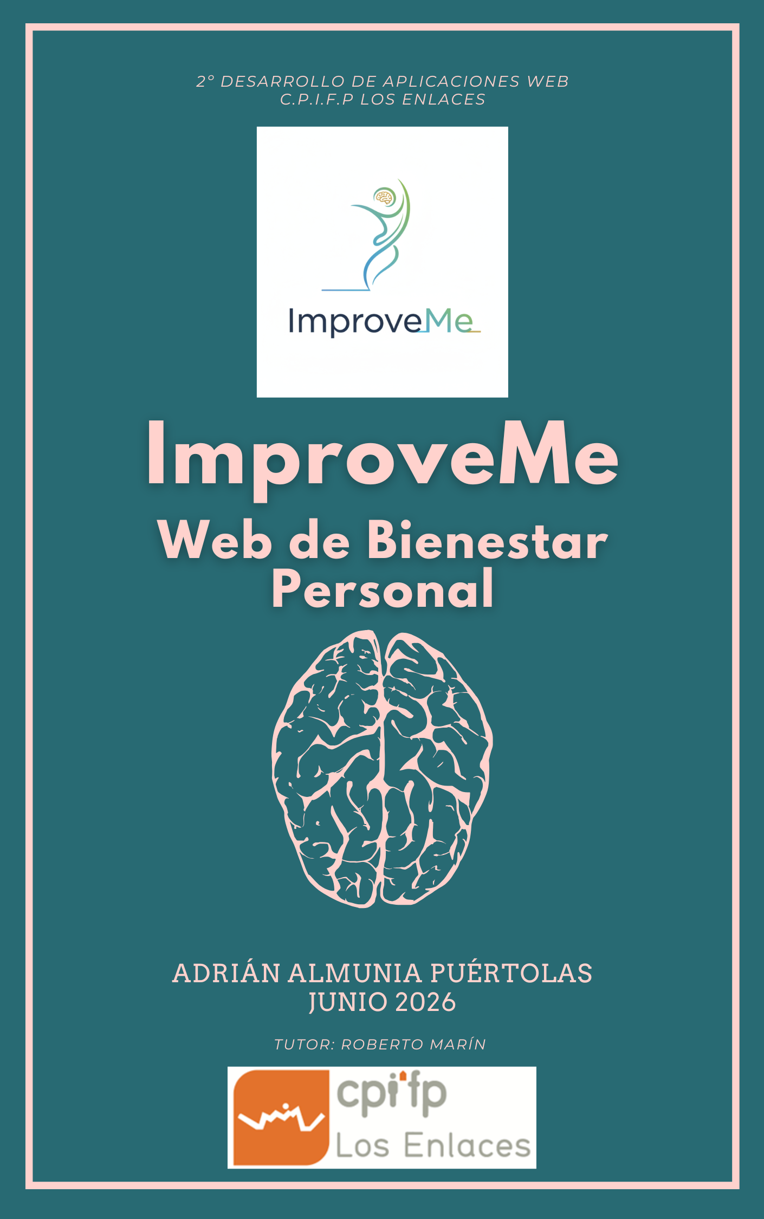

ÍNDICE
ÍNDICE 2
ÍNDICE DE TABLAS 6
ÍNDICE DE ILUSTRACIONES 6
1. DESCRIPCIÓN DEL PROYECTO 7
1.1 Contexto del proyecto 7
1.1.1 Ámbito y entorno 7
1.1.2 Análisis de realidad 8
1.1.3 Solución y Justificación de la Solución propuesta 9
1.1.3.1 Justificación de la solución 12
1.1.4 Destinatarios de la herramienta 13
1.1.4.1 Grupos de usuarios previstos 14
1.2 Objetivo del proyecto 16
1.3 Objective of the project (in English) 17
1.4 Marco legal 18
1.4.1 Medidas de protección aplicadas en ImproveMe 19
1.4.2 Permisos adicionales en dispositivos 20
2. Acuerdo del Proyecto 21
2.1 Historias de Usuario 21
2.2 Definición de tareas 27
2.3 Metodología a seguir para la realización del proyecto. 35
2.3.1 Elección de Scrum como metodología principal 35
2.3.2 Modelo iterativo-incremental aplicado 35
2.3.3 Estructura de los sprints del proyecto 36
2.3.4 Uso de Jira como herramienta de gestión 37
2.3.5 Ciclo de vida del software dentro de cada sprint 38
2.3.6 Resumen final de la metodología 38
2.4 Planificación temporal de tareas 39
2.5 Presupuesto 41
2.6 Licencia de Distribución de ImproveMe 43
2.6.1 Objeto de la licencia 43
2.6.2 Derechos otorgados 43
2.6.3 Restricciones de uso 44
2.6.4 Propiedad intelectual 44
2.6.5 Protección de datos 44
2.6.6 Garantía y responsabilidad 45
2.6.7 Actualizaciones y modificaciones 45
2.6.8 Distribución 45
2.6.9 Duración de la licencia 45
2.6.10 Disponibilidad del servicio 45
2.6.11 Cuentas de usuario 46
2.6.12 Contenido generado por el usuario 46
2.6.13 Uso prohibido 46
2.6.14 Legislación y jurisdicción 47
3. Segundo Sprint 48
3.1 Análisis y diseño de la arquitectura de la aplicación 48
3.1.1 Tecnologías /Herramientas usadas y descripción de estas 48
3.1.2 Arquitectura de componentes de la aplicación 54
3.2 Modelado de datos 56
3.2.1 Descripción de los datos (Entrada, Salida y Almacén) 56
3.2.2 Diagrama de clases 57
3.2.3 Modelo E/R 59
3.2.4 Script de creación de la base de datos 61
3.2.5 Datos precargados en base de datos 63
3.2.6 Explicación de los datos precargados (Seed Data) 65
3.3 Análisis y diseño del sistema funcional 66
3.3.1 Estudio de seguridad y medidas de control 66
3.3.1.1 Medidas de seguridad lógica 66
3.3.1.2 Medidas de seguridad física y copias de seguridad 67
3.3.1.3 Procesos de reanudación y continuidad 67
3.3.2 Diagrama modular 68
3.3.3 Diagrama de casos de uso 70
3.3.4 Diagrama de flujo de datos 72
3.4 Análisis y diseño de la interfaz de usuario 74
4. Implementación e Implantación del Sistema 79
4.1 Implementación 79
4.1.1 Estructura del Frontend (Lógica de Interfaz) 79
4.1.2 Estructura del Backend (Lógica del Servidor) 80
4.1.3 Estructura de Persistencia (Base de Datos) 80
4.2 Pruebas 81
4.2.1 Plan de Pruebas 81
4.2.2 Pruebas de Gestión de Acceso (Registro e Inicio de sesión) 83
4.2.3 Pruebas de Funcionalidad central(Diario y Hábitos) 84
4.2.4 Pruebas de Gamificación y Visualización(Ranking y Estadísticas) 85
4.2.5 Pruebas de Configuración (Perfil de Usuario) 86
4.2.6 Pruebas de Seguridad y Robustez de Datos (SQL & Injection) 86
4.3 Instalación y configuración 89
4.3.1 Arquitectura de Despliegue (Implantación) 89
4.3.2 Peculiaridades de Acceso y Configuración 89
4.3.3 Actualización y Mantenimiento 90
4.4 Manual de Usuario 91
4.4.1 Descripción general del sistema 91
4.4.2 Puesta en marcha y Primeros Pasos 91
4.4.3 Manejo de los menús y Navegación por Módulos 92
4.4.4 Gestión periódica y Mantenimiento del Sistema 92
4.4.5 Realización de copias de seguridad y Exportación 93
4.4.6 Mensajes de error y Resolución de Problemas 93
4.4.7 Glosario de términos técnicos 93
4.4 Ayuda Integrada 94
4.5.1 Filosofía de Asistencia Contextual 94
4.5.2 Guía de Interacción y Comandos Rápidos 94
4.5.3 Centro de Ayuda y FAQ (Preguntas Frecuentes) 95
4.5.4 Soporte Técnico y Reporte de Incidencias 95

ÍNDICE DE TABLAS
Tabla 1: Historias de Usuario 22
Tabla 2: Tabla definición de Tareas Jira 28
Tabla 3: Resumen Tareas Generales para el Proyecto 35
Tabla 4: Coste de Mano de Obra 43
Tabla 5: Costes Fijos 43
Tabla 6: Costes Puntuales 43
Tabla 7: Costes Indirectos 43
Tabla 8: Total Antes de Impuestos 43
Tabla 9: Total Final con IVA 43
Tabla 10: Resumen De tecnologías y Herramientas usadas para el Proyecto 49
Tabla 11: RF-1 Registro de nuevo usuario 84
Tabla 12: RF-2 Inicio de Sesión (Login) 84
Tabla 13: RF-3 Registro de entrada en el Diario Emocional 85
Tabla 14: RF-4 Gestión y marcado de Hábitos Diarios 85
Tabla 15: RF-5 Sistema de Ranking y Evolución de Rango 86
Tabla 16: RF-6 Visualización de Estadísticas Dinámicas 86
Tabla 17: RF-7 Edición de perfil de usuario 87
Tabla 18: RS-1 Protección contra ataques de Inyección SQL en el acceso 87
Tabla 19: RS-2 Integridad de datos y prevención de borrado malicioso 88
Tabla 20: RS-3 Validación de integridad referencial (Constraints de PostgreSQL) 88
Tabla 21: RS-4 Seguridad de Persistencia (Hasehado de credenciales) 89

ÍNDICE DE ILUSTRACIONES
Ilustración 1: Cronograma de ImproveMe 38
Ilustración 2: Diagrama de Clases 56
Ilustración 3: Modelo Entidad/Relación (E/R) 58
Ilustración 4: Diagrama Modular 67
Ilustración 5: Diagrama de casos de uso 69
Ilustración 6: Diagrama de flujo de datos 71
Ilustración 7: Landing Page 73
Ilustración 8: Pantalla Registro 74
Ilustración 9: Pantalla Nueva Entrada 74
Ilustración 10: Pantalla Visualización De Entradas 75
Ilustración 11: Pantalla Estadísticas 75
Ilustración 12: Pantalla Hábitos 76
Ilustración 13: Pantalla Rangos 76
Ilustración 14: Pantalla Usuario 77

1. DESCRIPCIÓN DEL PROYECTO

1.1 Contexto del proyecto

1.1.1 Ámbito y entorno
El proyecto ImproveMe no se desarrolla para una empresa o cliente concreto, sino que surge por iniciativa y motivación personal. Su creación se enmarca en el ámbito formativo del Ciclo Formativo de Grado Superior en Desarrollo de Aplicaciones Web (DAW), donde el estudiante tiene la oportunidad de aplicar de forma práctica los conocimientos adquiridos durante la titulación.
En lugar de responder a las necesidades de un departamento o entidad empresarial específica, ImproveMe nace como una propuesta propia con un objetivo claro: combinar la tecnología con el bienestar personal. En los últimos años, el interés por la salud emocional, la productividad consciente y la organización del día a día ha aumentado notablemente, especialmente entre estudiantes y profesionales que buscan equilibrar sus responsabilidades con un estilo de vida más saludable.
La sociedad actual, marcada por el constante uso de dispositivos electrónicos y el ritmo acelerado del día a día, demanda herramientas digitales que no solo faciliten la gestión del tiempo, sino que también permitan reflexionar, crear hábitos y reconocer el propio progreso. ImproveMe se plantea precisamente como una respuesta a esta necesidad: una aplicación que funciona como un acompañamiento diario y que ayuda a mejorar la calidad de vida mediante la autorreflexión, el seguimiento de rutinas y la visualización del crecimiento personal.
La motivación principal que impulsa el desarrollo de este proyecto es la inquietud personal del estudiante por crear una herramienta útil, funcional y estéticamente atractiva, capaz de aportar valor real al usuario. Esta motivación surge tanto del interés propio por la mejora personal como del deseo de aplicar los conocimientos técnicos de una forma práctica y significativa. La idea se origina tras observar cómo, en la vida cotidiana, muchas personas buscan métodos para organizar sus hábitos, controlar su progreso o gestionar su bienestar emocional, pero no siempre encuentran soluciones sencillas e intuitivas.
ImproveMe pretende cubrir ese vacío ofreciendo una plataforma accesible, visual y orientada al crecimiento personal, integrando prácticas de bienestar con la tecnología desarrollada durante el ciclo formativo.

1.1.2 Análisis de realidad
En la actualidad existen numerosas aplicaciones orientadas a la gestión de hábitos, la productividad y el bienestar personal. Herramientas como Notion, Habitica, Forest, Daylio o Todoist son ampliamente utilizadas y ofrecen soluciones consolidadas para distintos aspectos de la organización personal y el seguimiento diario.
De estas aplicaciones se pueden destacar varios elementos positivos que resultan útiles para el usuario. Por ejemplo, Notion destaca por su flexibilidad y capacidad de personalización, permitiendo adaptar el entorno a diferentes necesidades. Habitica introduce mecanismos de motivación mediante recompensas y misiones, lo que puede favorecer la constancia. Forest aporta una forma sencilla de fomentar la concentración, y Daylio facilita el registro rápido del estado de ánimo mediante una interfaz visual. Todoist, por su parte, ofrece una gestión clara y eficiente de tareas.
No obstante, tras el uso y análisis de estas herramientas, también se identifican una serie de limitaciones comunes que afectan a la experiencia del usuario. Muchas de estas aplicaciones presentan una elevada complejidad inicial o una curva de aprendizaje pronunciada, lo que puede resultar desmotivador para quienes buscan una herramienta directa y fácil de usar. En otros casos, las funcionalidades están excesivamente fragmentadas, obligando al usuario a utilizar varias aplicaciones distintas para gestionar hábitos, emociones y reflexiones personales.
Otra limitación frecuente es el enfoque excesivamente orientado a la productividad o a la gamificación, dejando en un segundo plano la reflexión personal y el bienestar emocional. Además, algunas aplicaciones restringen funcionalidades clave tras modelos de suscripción, lo que supone una barrera de acceso para determinados usuarios. También se observa que muchas soluciones están pensadas principalmente para uso móvil, ofreciendo una experiencia limitada o poco cómoda en entornos de escritorio.
Como usuario, se valora positivamente la existencia de herramientas que permitan visualizar el progreso y fomentar la constancia, pero se echa en falta una solución que combine estos aspectos con un espacio de reflexión personal, una visión global del bienestar y una experiencia más calmada y minimalista. Se identifica la necesidad de una aplicación que permita integrar hábitos, emociones y análisis personal en un único entorno, evitando la dispersión de información y facilitando una comprensión más completa de la evolución diaria.
Este análisis pone de manifiesto la oportunidad de desarrollar una herramienta que conserve los aspectos más útiles de las aplicaciones existentes —como el seguimiento visual, las estadísticas o la simplicidad de registro—, pero que mejore aquellos puntos donde presentan carencias, especialmente en lo relativo a la integración de funcionalidades, la claridad de uso y el enfoque en el bienestar integral del usuario.

El proyecto ImproveMe pretende cubrir ese vacío mediante una plataforma web de escritorio centrada en la simplicidad, la claridad visual y la reflexión personal. Su enfoque se aleja de sistemas demasiado técnicos o gamificados y apuesta por una experiencia intuitiva y accesible desde el ordenador.
El desarrollo parte desde cero, diseñando su propia base de datos, interfaz e infraestructura, permitiendo así construir una herramienta totalmente adaptada al propósito del proyecto. No obstante, se toman como referencia aspectos de usabilidad, accesibilidad y diseño presentes en las aplicaciones mencionadas, reinterpretándolos desde una perspectiva enfocada al bienestar integral y la autogestión personal.

1.1.3 Solución y Justificación de la Solución propuesta
La solución propuesta consiste en el desarrollo de ImproveMe, una aplicación web tipo dashboard diseñada para facilitar la autogestión del bienestar personal a través de una experiencia clara, visual y accesible tanto desde ordenador como desde dispositivos móviles. A diferencia de muchas herramientas actuales, ImproveMe ofrece una plataforma equilibrada que integra hábitos, emociones y reflexión en un mismo entorno digital, optimizado mediante un diseño responsive que se adapta de forma fluida a diferentes tamaños de pantalla.
Basándose en las necesidades detectadas en el análisis previo, ImproveMe plantea las siguientes soluciones:
• Plataforma unificada de bienestar físico, mental y emocional
ImproveMe reúne en una única aplicación funciones que habitualmente están fragmentadas en varias herramientas: seguimiento de hábitos, diario emocional, estadísticas de progreso y análisis personal. Esta unificación permite que el usuario comprenda su progreso desde una perspectiva global, mejorando la coherencia entre sus rutinas y su estado emocional.
• Registro de hábitos fácil, visual e intuitivo
La plataforma permite:
- crear y personalizar hábitos diarios, semanales o mensuales.
- marcarlos como completados.
- consultar su evolución mediante gráficas dinámicas.
- identificar patrones y rachas de cumplimiento.
El enfoque visual facilita la constancia y reduce la carga cognitiva, especialmente para usuarios con poco tiempo o poca experiencia en herramientas organizativas.

• Diario personal interactivo orientado a la reflexión
ImproveMe incorpora un espacio de escritura estructurado que permite al usuario reflexionar sobre:
- sus aciertos del día.
- sus dificultades o retos.
- su estado emocional.
- sus aprendizajes y metas próximas.
Este apartado fomenta el autoconocimiento y una mayor conexión entre pensamientos, hábitos y resultados, elementos clave del bienestar integral.

• Accesibilidad multiplataforma: optimizado para ordenador y móvil
Una de las características diferenciales de ImproveMe es que está desarrollada como una aplicación web adaptable (responsive), permitiendo su uso cómodo tanto desde un ordenador como desde un dispositivo móvil.
Esto significa que:
- El dashboard se reorganiza automáticamente según el tamaño de pantalla.
- Las gráficas y paneles se adaptan sin perder legibilidad.
- Los formularios y botones mantienen una accesibilidad óptima en pantallas táctiles.
- El usuario puede consultar y actualizar sus hábitos o reflexiones desde cualquier lugar, sin depender de instalar una aplicación nativa.
Esta flexibilidad convierte a ImproveMe en una herramienta útil tanto en rutinas de escritorio (estudio, trabajo) como en momentos cotidianos (móvil).

• Panel de estadísticas avanzado
ImproveMe permite consultar métricas relacionadas con:
- frecuencia de cumplimiento de hábitos.
- progreso semanal y mensual.
- rachas activas.
- estados emocionales registrados.
- comparativas entre periodos.
Estas estadísticas ayudan a comprender la evolución personal y proporcionan motivación basada en datos reales.

• Interfaz moderna, accesible y centrada en la experiencia del usuario
El diseño está pensado para transmitir calma, claridad y orden. Incluye:
- colores suaves y contrastes adecuados.
- navegación intuitiva mediante panel lateral o superior.
- componentes limpios y minimalistas.
- accesibilidad óptima para usuarios con poca experiencia digital.

• Privacidad y seguridad de la información
ImproveMe almacena los datos del usuario de forma segura mediante buenas prácticas de desarrollo, cifrado y protección de accesos. Esto es especialmente importante teniendo en cuenta que los hábitos y las reflexiones personales constituyen información sensible.

1.1.3.1 Justificación de la solución
La solución propuesta mediante el desarrollo de ImproveMe se justifica como una respuesta directa y coherente a una necesidad real detectada en el uso cotidiano de herramientas digitales de bienestar personal. En un contexto en el que existen múltiples aplicaciones especializadas en tareas concretas (gestión de hábitos, productividad, diarios personales o seguimiento emocional), se identifica una carencia clara de soluciones que integren todos estos aspectos de forma sencilla, accesible y centrada en la experiencia individual del usuario.
ImproveMe surge como una alternativa que prioriza la claridad, la coherencia y la utilidad práctica frente a sistemas fragmentados, excesivamente complejos o condicionados por modelos de suscripción. La solución apuesta por una plataforma unificada que permite al usuario registrar y analizar sus hábitos, emociones y reflexiones personales dentro de un mismo entorno, evitando la dispersión de información y favoreciendo una comprensión global de su evolución personal.
Desde un punto de vista funcional, la aplicación está diseñada para acompañar al usuario en su día a día, adaptándose a distintos momentos y contextos de uso. El acceso desde ordenador facilita sesiones más pausadas de análisis, planificación o reflexión, mientras que el uso desde dispositivos móviles permite registrar información de forma rápida e inmediata. Esta flexibilidad convierte a ImproveMe en una herramienta práctica y realista, pensada para integrarse de manera natural en la rutina del usuario.
La elección de una aplicación web adaptable (responsive) se justifica por su capacidad para ofrecer una experiencia consistente en diferentes dispositivos sin requerir instalaciones adicionales. Este enfoque reduce barreras de entrada, simplifica el acceso y garantiza una mayor disponibilidad del servicio, aspectos clave en herramientas destinadas a un uso frecuente y prolongado en el tiempo.
Asimismo, ImproveMe se diferencia por su enfoque en el bienestar integral, combinando datos objetivos (como el cumplimiento de hábitos o las rachas), con información subjetiva relacionada con el estado emocional y la reflexión personal. Esta combinación permite al usuario identificar patrones, comprender mejor su comportamiento y tomar decisiones más conscientes sobre su estilo de vida, aportando un valor añadido frente a aplicaciones centradas únicamente en la productividad o el control de tareas.
La solución también se justifica desde el punto de vista de la experiencia de usuario. La interfaz se ha concebido con un diseño limpio, visual y accesible, evitando la sobrecarga de información y facilitando una navegación intuitiva.

El objetivo es que la herramienta resulte comprensible y usable para cualquier persona, independientemente de su nivel de experiencia tecnológica.
ImproveMe se presenta como una alternativa educativa, motivadora y funcional, cuyo propósito es acompañar al usuario en su crecimiento personal diario y ofrecerle un entorno digital donde organizar sus rutinas, comprender mejor sus emociones y avanzar hacia un estilo de vida más equilibrado.

1.1.4 Destinatarios de la herramienta
La aplicación ImproveMe se dirige a un público amplio y diverso, ya que su diseño se basa en la simplicidad, la accesibilidad y la facilidad de uso. Cualquier persona interesada en mejorar su bienestar personal —independientemente de su edad, perfil tecnológico o nivel de experiencia— puede utilizarla sin dificultades.
Aunque el proyecto surge dentro del ámbito educativo y tecnológico, su utilidad trasciende este contexto, convirtiéndola en una herramienta universal que puede ser empleada tanto por estudiantes, trabajadores, deportistas o personas que simplemente desean organizar mejor su vida diaria.
ImproveMe resulta especialmente útil para:
- Personas que pasan muchas horas frente al ordenador (estudiantes, trabajadores de oficina, desarrolladores, diseñadores, teletrabajadores…), ya que les permite reflexionar y llevar un control de hábitos directamente desde su entorno de trabajo.
- Usuarios que buscan una herramienta digital sencilla para gestionar sus rutinas, sin tener que recurrir a aplicaciones demasiado complejas o con funciones innecesarias.
- Personas interesadas en el bienestar emocional, que deseen registrar estados de ánimo, sentimientos o pensamientos diarios mediante un diario personal intuitivo.
- Usuarios que desean mejorar su productividad y constancia, gracias al seguimiento visual de hábitos y estadísticas de progreso.
- Personas que utilizan habitualmente dispositivos móviles o tabletas, ya que la plataforma, al ser web, se adapta perfectamente a distintos tamaños de pantalla y permite ser utilizada desde cualquier lugar.

1.1.4.1 Grupos de usuarios previstos
En este proyecto se distinguen tipos de usuarios en función de cómo interactúan con la herramienta y qué buscan obtener de ella:
• Usuario estándar o general
Es el destinatario principal de la aplicación. Puede:
- registrarse e iniciar sesión,
- crear y gestionar sus hábitos diarios,
- plasmar anécdotas, pensamientos, inquietudes o emociones en el diario personal,
- consultar estadísticas y gráficas de progreso,
- personalizar su experiencia según sus objetivos.
Este usuario utiliza ImproveMe como una herramienta de crecimiento personal y organización diaria.
• Usuario orientado al bienestar emocional
Perfil que busca principalmente la parte reflexiva del proyecto.
Puede usar la plataforma para:
- registrar cómo se siente cada día,
- identificar patrones emocionales,
- analizar situaciones que le afectan positiva o negativamente.
Su foco está en la autorreflexión y en el equilibrio emocional.
• Usuario orientado a la productividad y los hábitos
Se centra especialmente en la creación y seguimiento de rutinas.
Utiliza:
- el panel de hábitos,
- estadísticas,
- seguimiento semanal y mensual,
- registro de metas.
Este usuario emplea ImproveMe como una herramienta para mejorar constancia, disciplina y organización.
• Administrador técnico
No forma parte de la experiencia habitual del usuario, pero puede existir a nivel interno para:
- supervisar el sistema,
- gestionar usuarios en caso de necesidad,
- mantener la base de datos y el servidor,
- garantizar el correcto funcionamiento general.

En definitiva, ImproveMe es una herramienta diseñada para todo el mundo, independientemente de su edad, experiencia digital o estilo de vida. Su enfoque minimalista, visual e intuitivo la convierte en una plataforma accesible y útil para cualquier persona que desee mejorar su bienestar personal, organizar sus hábitos o profundizar en su crecimiento emocional.

1.2 Objetivo del proyecto
El objetivo del proyecto es desarrollar una aplicación web multiplataforma orientada a facilitar la gestión y el acompañamiento del bienestar personal del usuario. ImproveMe pretende convertirse en un espacio digital desde el cual cada persona pueda organizar sus rutinas, observar su evolución diaria y dedicar unos minutos a la reflexión y al autocuidado, todo ello a través de una interfaz clara, accesible y adaptada a diferentes dispositivos.
La finalidad principal es ofrecer una herramienta centralizada que permita integrar en un mismo entorno aspectos relacionados con los hábitos, las emociones y el progreso personal. Con ello, el proyecto busca fomentar una mayor conciencia sobre el estilo de vida, ayudar al usuario a identificar tendencias o comportamientos y promover la creación de rutinas saludables y sostenibles en el tiempo.
Además, el proyecto persigue una serie de objetivos más concretos:
- Proporcionar un panel personalizable donde el usuario pueda consultar de forma rápida el estado de sus rutinas, sus registros más recientes y su evolución general.
- Integrar mecanismos de seguimiento diario, permitiendo anotar logros, dificultades y sensaciones de manera estructurada para favorecer la introspección y el análisis personal.
- Generar visualizaciones comprensibles, como gráficos o resúmenes estadísticos, que ayuden a comprender patrones, rachas o avances obtenidos a lo largo de las semanas y meses.
- Ofrecer una experiencia digital intuitiva, evitando complejidades innecesarias y garantizando que cualquier persona, independientemente de su nivel de experiencia tecnológica, pueda utilizarla sin dificultades.
- Construir un entorno adaptable a diferentes formatos de pantalla, permitiendo acceder a la aplicación tanto desde ordenador como desde Tablet o teléfono móvil de manera cómoda y fluida.
- Promover un uso equilibrado de la tecnología, transformando el tiempo frente a la pantalla en un espacio de mejora personal, en lugar de distracción o saturación.
- Garantizar un entorno seguro, protegiendo la información privada del usuario mediante prácticas adecuadas de almacenamiento y gestión de datos.
En conjunto, ImproveMe aspira a ser una herramienta digital que contribuya al desarrollo personal del usuario, ofreciéndole un soporte cotidiano para entender mejor sus hábitos, emociones y metas, mientras construye un estilo de vida más consciente, organizado y saludable.

1.3 Objective of the project (in English)
The objective of the project is to develop a multiplatform web application designed to facilitate the management and support of the user’s personal well-being. ImproveMe aims to become a digital space where everyone can organize their routines, track their daily progress, and dedicate a few minutes to reflection and self-care, all through a clear, accessible interface adapted to different devices.
The main purpose is to offer a centralized tool that brings together, in a single environment, elements related to habits, emotions, and personal progress. In doing so, the project seeks to promote greater awareness of one’s lifestyle, help users identify trends or behaviors, and encourage the creation of healthy and sustainable routines over time.
In addition, the project pursues a series of more specific objectives:
- Provide a customizable dashboard where the user can quickly view the status of their routines, their most recent records, and their overall progress.
- Integrate daily tracking features, allowing users to record achievements, difficulties, and feelings in a structured manner to encourage introspection and personal analysis.
- Generate clear visualizations, such as charts or statistical summaries, that help users understand patterns, streaks, or improvements achieved over weeks and months.
- Offer an intuitive digital experience, avoiding unnecessary complexity and ensuring that anyone, regardless of their technological expertise, can use the application without difficulty.
- Build an environment that adapts to different screen sizes, allowing the application to be used comfortably from a computer, tablet, or mobile phone.
- Promote a balanced use of technology, turning screen time into an opportunity for personal improvement rather than distraction or overload.
- Ensure a secure environment, protecting the user’s private information through appropriate data storage and management practices.
Overall, ImproveMe strives to be a digital tool that supports the user’s personal growth, offering daily guidance to better understand their habits, emotions, and goals, while helping them build a more conscious, organized, and healthy lifestyle.

1.4 Marco legal
El proyecto ImproveMe implica el tratamiento de datos personales proporcionados por el usuario, incluyendo información identificativa (como nombre o correo electrónico) y contenidos de carácter privado, como hábitos, reflexiones, registros emocionales o material multimedia (imágenes, audio o vídeos) que el usuario decida incorporar en su diario u otros apartados. Debido a la sensibilidad de estos datos y al uso continuado de la herramienta en entornos web y móviles, es fundamental garantizar el cumplimiento de la normativa vigente en materia de protección de datos personales.
El desarrollo y funcionamiento de ImproveMe se ajusta a los siguientes marcos legales:
• Reglamento General de Protección de Datos (RGPD) – Reglamento (UE) 2016/679
Establece obligaciones sobre el tratamiento legítimo de datos personales, los derechos digitales del usuario y las medidas necesarias para garantizar la protección, integridad y confidencialidad de la información.

• Ley Orgánica 3/2018, de Protección de Datos Personales y Garantía de los Derechos Digitales (LOPDGDD)
Complementa el RGPD en España, regulando aspectos específicos como el consentimiento explícito, la transparencia, la limitación de la finalidad y los derechos de acceso, rectificación, supresión, oposición, portabilidad y limitación del tratamiento.

1.4.1 Medidas de protección aplicadas en ImproveMe
Para asegurar el cumplimiento de estas normativas, la aplicación implementa las siguientes medidas:
- Cifrado de almacenamiento y comunicaciones, protegiendo tanto los datos personales como los contenidos multimedia introducidos por el usuario.
- Uso de cookies técnicas para la gestión de sesiones, manteniendo la autenticación y mejorando la experiencia de navegación. Estas cookies no se emplean con fines comerciales ni publicitarios.
- Sistema de autenticación segura, mediante tokens y protocolos de transmisión cifrada.
- Derecho a supresión total de datos, permitiendo al usuario eliminar su cuenta y todos los contenidos asociados de manera permanente.
- Aviso de privacidad y solicitud de consentimiento informado, presentado durante el registro, que detalla la finalidad del tratamiento, el uso de cookies y los permisos solicitados.
- Uso potencial de servicios externos o APIs: en caso de que ImproveMe utilice servicios de terceros para funciones como almacenamiento seguro, procesado de datos o funcionalidades multimedia, la información del usuario no se compartirá con fines comerciales, y se garantizará su confidencialidad y seguridad, cumpliendo siempre la normativa vigente.
- Principio de finalidad limitada, asegurando que los datos solo se emplean para el correcto funcionamiento de la aplicación y el soporte al desarrollo personal del usuario.

Debido al carácter privado y cifrado de los datos gestionados por la aplicación, ImproveMe no incorpora paneles administrativos que permitan al desarrollador acceder al contenido introducido por los usuarios. Toda la gestión técnica se limita al mantenimiento del sistema y no incluye acceso ni visualización de datos personales, garantizando la máxima privacidad.

1.4.2 Permisos adicionales en dispositivos
Debido a la naturaleza multiplataforma de ImproveMe, la aplicación puede solicitar los siguientes permisos cuando el usuario desee utilizar funcionalidades avanzadas:
- Cámara, para tomar fotografías que puedan incorporarse en el diario u otros apartados.
- Micrófono, para grabar notas de audio o contenido multimedia.
- Almacenamiento, para subir imágenes, vídeos u otros archivos desde el dispositivo.
- Reproducción de audio y vídeo, únicamente para visualizar contenido creado por el propio usuario.
Todos estos permisos se solicitan de manera explícita, solo cuando se van a utilizar, respetando siempre el consentimiento informado del usuario.

ImproveMe se desarrolla bajo los principios de seguridad, confidencialidad, minimización del tratamiento y transparencia, garantizando que cualquier dato personal o contenido privado del usuario esté protegido y que, en caso de compartirse con terceros, se haga exclusivamente para fines operativos de la aplicación, sin fines comerciales, y respetando la normativa europea y española en materia de protección de datos.

2. Acuerdo del Proyecto

2.1 Historias de Usuario
Tabla 1: Historias de Usuario
ID | Historia de Usuario | Criterios de Aceptación
HU1 | Registro de cuenta:  Como nuevo usuario, quiero crear una cuenta con mis datos personales para acceder a mi espacio privado dentro de la página web. | - El sistema debe solicitar nombre, correo y contraseña.  - Debe validarse que el correo no exista previamente.  - Tras registrarme, debo recibir acceso directo a mi panel personal.
HU2 | Inicio de sesión:  Como usuario registrado quiero iniciar sesión con mis credenciales para acceder a mis datos de bienestar y mi panel personal | - El sistema debe solicitar nombre, correo y contraseña.  - Debe validarse que el correo no exista previamente.  - Tras registrarme, debo recibir acceso directo a mi panel personal.
HU3 | Cierre de sesión:  Como usuario, quiero cerrar mi sesión para proteger mis datos cuando utilizo dispositivos compartidos. | - El botón ‘Cerrar sesión’ debe eliminar el token o cookie.  - Tras cerrar sesión debo ser redirigido a la pantalla de inicio.
HU4 | Recuperación de contraseña:  Como usuario registrado quiero recuperar mi acceso si olvido la contraseña para volver a entrar en la aplicación de forma segura. | - Debe ofrecerse recuperación mediante correo electrónico.  - El enlace debe tener expiración temporal.
HU5 | Crear hábito:  Como usuario quiero registrar nuevos hábitos que quiero seguir para hacer seguimiento de mis rutinas diarias. | - Debo poder introducir nombre, categoría, tiempo e icono del hábito.  - El hábito debe guardarse y aparecer en el panel diario.
HU6 | Marcar hábito realizado:  Como usuario, quiero marcar un hábito como completado para registrar mi progreso del día | - Debo poder marcar o desmarcar el hábito.  - El progreso debe actualizarse automáticamente.
HU7 | Ver estadísticas de hábitos:  Como usuario, quiero visualizar estadísticas claras para entender mi progreso y detectar patrones. | - Deben mostrarse gráficos semanales y mensuales.  - Deben mostrarse rachas y niveles de cumplimiento.
HU8 | Crear entrada de diario:  Como usuario, quiero escribir una reflexión diaria para analizar mis emociones y pensamientos. | - Debe existir un editor de texto limpio y usable.  - Cada entrada debe guardarse asociada a la fecha.
HU9 | Subir imágenes al diario:  Como usuario, quiero añadir fotografías a mis entradas para enriquecer mis reflexiones o experiencias con contenido visual. | - La aplicación debe permitir subir imágenes desde el dispositivo.  - Se debe pedir permiso de cámara/almacenamiento si procede.
HU10 | Grabar audio para el diario:  Como usuario, quiero grabar notas de voz para reflejar mis emociones o contar mis experiencias de forma más natural. | - Deben solicitarse permisos de micrófono.  - El audio debe guardarse junto a la entrada del diario, y debe ser reproducible cuando se consulte la entrada del diario.

HU11 | Subir videos o links:  Como usuario quiero adjuntar videos a la entrada del diario para registrar momentos importantes, o poder pegar enlaces(links) a videos que me resulten interesantes. | - Debe permitirse seleccionar un vídeo del dispositivo.  - Debe limitarse el tamaño máximo por entrada.  - Los enlaces deben redireccionar al video en cuestión
HU12 | Editar entradas del diario:  Como usuario, quiero editar mis reflexiones anteriores para corregir o ampliar información importante | - Debe permitirse editar texto, imágenes y multimedia.  - Debe conservarse la fecha original.
HU13 | Eliminar entradas del diario:  Como usuario, quiero borrar una entrada para mantener mi espacio personal ordenado y privado. | - Debe pedirse confirmación antes de borrar.  - La eliminación debe ser permanente.
HU14 | Panel resumen del día:  Como usuario, quiero ver un resumen claro del día para ver cómo ha ido mi jornada. | - El panel debe mostrar hábitos, estado emocional y notas del día.  - Debe ser visible al inicio de sesión.
HU15 | Configurar recordatorios:  Como usuario, quiero activar recordatorios para mis hábitos, para no olvidarme de realizar mis rutinas. | - Debo poder elegir hora del recordatorio.  - Deben enviarse notificaciones del navegador/móvil.
HU16 | Configurar nivel de privacidad:  Como usuario, quero ajustar opciones de privacidad para controlar el tratamiento de mis datos y cookies. | - Debe poder aceptarse o rechazarse el uso de cookies no esenciales.  - El sistema debe mostrar un aviso de privacidad claro.

HU17 | Eliminar una cuenta:  Como usuario, quiero borrar mi cuenta permanentemente para asegurar que mis datos dejan de estar almacenados. | - Debe eliminarse toda la información: hábitos, diario, multimedia.  - Debe pedirse doble confirmación.
HU18 | Modo oscuro:  Como usuario, quiero cambiar La apariencia de la interfaz a modo oscuro, para reducir la fatiga visual en diferentes entornos de luz. | - La preferencia debe recordarse en la sesión.  - Toda la interfaz debe adaptarse correctamente.
HU19 | Uso web desde móvil/Tablet:  Como usuario, quiero una visualización óptima a la hora de usar la web fuera del ordenador, con una interfaz responsive para usar la aplicación cómodamente desde cualquier dispositivo | - Los elementos deben reorganizarse para pantallas pequeñas.  - Las gráficas deben mantenerse legibles
HU20 | Calendario de actividad:  Como usuario, quiero un calendario con mis registros para ver qué días he cumplido con mis rutinas. | - Deben destacarse días completados o faltantes.  - Debe permitir seleccionar días pasados.
HU21 | Compartir tablas o calendarios:  Como usuario, quero poder compartir tablas o calendarios a mis contactos para comparar nuestros hábitos, ya sea por WhatsApp o Gmail. | - Debe existir un botón de compartir  - Se debe crear un menaje  predefinido con el que se manda el archivo.  - Debe funcionar tanto para ordenador como para móvil y Tablet.
HU22 | Descargar tablas o calendarios:  Como usuario, quiero exportar mis registros a PDF para guardarlos o analizarlos fuera de la aplicación. | - Los archivos deben generarse y descargarse automáticamente.  - Deben incluir hábitos, estadísticas y entradas del diario.
HU23 | Añadir emociones del día:  Como usuario, quiero registrar mi estado emocional para comprender como varía a lo largo del tiempo. | - Debo poder elegir entre varias emociones prediseñadas.  - El estado debe mostrarse en las estadísticas.
HU24 | Personalizar panel:  Como usuario, quiero personalizar que secciones aparecen en mi panel para adaptar mi interfaz a mis objetivos personales. | - Debo poder activar o desactivar módulos.  - El panel debe recordar mis preferencias.
HU25 | Búsqueda en el diario:  Como usuario, quiero buscar en entradas antiguas para encontrar reflexiones pasadas rápidamente. | - Debo poder buscar por texto, fecha o etiquetas.  - Los resultados deben mostrarse ordenados.
HU26 | Etiquetas en el diario:  Como usuario, quiero etiquetar mis entradas para organizarlas por temas o áreas de bienestar. | - Debo poder añadir y editar etiquetas.  - Debo poder filtrar entradas por etiqueta.
HU27 | Añadir metas personales:  Como usuario, quiero fijar objetivos a medio y largo plazo para orientar mi progreso y mantener la motivación. | - Debo poder crear metas personalizadas.  - El sistema debe mostrar el avance hacia cada meta.
HU28 | Sincronización en la nube:  Como usuario, quiero que mis datos estén sincronizados para continuar mi progreso desde cualquier dispositivo. | - Cualquier cambio debe reflejarse en todos mis dispositivos.  - La sincronización debe ser automática y segura.

HU29 | Configurar preferencias de notificaciones:  Como usuario, quiero configurar las notificaciones para recibir recordatorios solo cuando realmente los necesito. | - El usuario debe poder activar o desactivar recordatorios de hábitos, diario y metas.  - Debe poder elegir horario para cada recordatorio.  - El sistema debe guardar correctamente las preferencias.
HU30 | Personalizar los iconos de hábitos:  Como usuario, quiero asignar iconos personalizados a mis hábitos para identificarlos de una forma visual y rápida. | - El usuario debe tener acceso a una biblioteca de iconos.  - Debe poder cambiar el icono al editar un hábito.  - El nuevo icono debe mostrarse inmediatamente en el panel.
HU31 | Marcar un día como descanso:  Como usuario, quiero marcar un día como ‘descanso’ para evitar que mis estadísticas o rachas se vean afectadas cuando no puedo cumplir mis rutinas. | - Debe existir la opción “Marcar como descanso” en el calendario.  - Los hábitos de ese día no deben computarse como incumplidos.  - El día debe aparecer señalado visualmente como descanso.
HU32 | Crear hábitos con frecuencia personalizada:  Como usuario, quiero configurar la frecuencia de un hábito (diario, semanal, días concretos) para adaptar mis rutinas a min necesidades reales. | - Debe permitir elegir entre frecuencia diaria, semanal o días específicos.  - El sistema debe mostrar los hábitos solo en los días que corresponda.  - Las estadísticas deben calcularse según la frecuencia seleccionada.

Dado que ImproveMe gestiona datos cifrados y orientados al bienestar personal, el desarrollador/administrador no interactúa con la información privada de los usuarios. Por ello, no existen casos de uso administrativos y los únicos actores definidos son los usuarios finales.

Definición de tareas
Tabla 2: Tabla definición de Tareas Jira
Tipo | Clave | Resumen | Puntos de Historia (PH) | Horas  Estimadas:  (PH x 2.5)
 | IMP-1 | Sistema de Usuarios y Autenticación
 | IMP-7 | Como usuario quiero registrarme para acceder a mi espacio personal. | 8 | 20 horas
 | IMP-31 | Diseñar interfaz del formulario de registro
 | IMP-32 | Implementar validaciones del formulario
 | IMP-33 | Crear endpoint / lógica para registrar usuario
 | IMP-34 | Guardar usuario en base de datos
 | IMP-35 | Pruebas del flujo de registro
 | IMP-8 | Como usuario quiero iniciar sesión para acceder a mi panel de bienestar. | 5 | 12.5 horas
 | IMP-36 | Diseñar interfaz del formulario de inicio de sesión
 | IMP-37 | Implementar autenticación y verificación de credenciales
 | IMP-38 | Crear sistema de sesión con cookies/tokens
 | IMP-39 | Redirigir al usuario tras inicio correcto
 | IMP-40 | Manejar errores de Login (credenciales incorrectas)
 | IMP-9 | Como usuario quiero cerrar sesión para proteger mis datos al usar dispositivos compartidos. | 2 | 5 horas
 | IMP-41 | Implementar botón de cerrar sesión
 | IMP-42 | Borrar cookies/tokens de sesión
 | IMP-43 | Redirigir al usuario a la página de inicio
 | IMP-10 | Como usuario quiero recuperar mi contraseña para acceder en caso de olvido. | 5 | 12.5 horas
 | IMP-44 | Diseñar interfaz del formulario de recuperación de contraseña
 | IMP-45 | Implementar lógica de recuperación (email o seguridad)
 | IMP-46 | Crear formulario de nueva contraseña
 | IMP-47 | Validar seguridad de la nueva contraseña
 | IMP-2 | Sistema de Usuarios y Autenticación
 | IMP-11 | Como usuario quiero crear nuevos hábitos para poder hacer seguimiento diario. | 5 | 12.5 horas
 | IMP-48 | Diseñar interfaz para añadir hábitos
 | IMP-49 | Implementar lógica para crear un nuevo hábito
 | IMP-50 | Guardar hábitos en la base de datos

 | IMP-12 | Como usuario quiero marcar mis hábitos como completados para registrar mi progreso del día. | 3 | 7.5 horas
 | IMP-51 | Añadir check o botón para completar hábito
 | IMP-52 | Actualizar estado del hábito en la base de datos
 | IMP-53 | Mostrar cambios en el panel diario
 | IMP-13 | Como usuario quiero editar mis hábitos para actualizarlos o corregirlos cuando sea necesario. | 3 | 7.5 horas
 | IMP-54 | Crear interfaz de edición de hábito
 | IMP-55 | Implementar actualización de datos del hábito
 | IMP-56 | Validar cambios antes de guardar
 | IMP-14 | Como usuario quiero eliminar hábitos para mantener mi panel limpio y actualizado. | 3 | 7.5 horas
 | IMP-57 | Como usuario quiero eliminar hábitos para mantener mi panel limpio y actualizado.
 | IMP-58 | Confirmación antes de borrar
 | IMP-59 | Eliminar hábito de la base de datos
 | IMP-15 | Como usuario quiero ver mis rachas de hábitos para mantenerme motivado. | 5 | 12.5 horas
 | IMP-60 | Calcular rachas según hábitos completados
 | IMP-61 | Mostrar rachas en la interfaz
 | IMP-62 | Actualizar rachas automáticamente

 | IMP-3 | Diario Personal y Reflexión Diaria
 | IMP-16 | Como usuario quiero escribir mis emociones del día para reflexionar sobre mi estado emocional. | 5 | 12.5 horas
 | IMP-63 | Diseñar editor de texto para emociones
 | IMP-64 | Guardar la emoción en la base de datos
 | IMP-65 | Mostrar emoción del día en el panel
 | IMP-17 | Como usuario quiero adjuntar imágenes en mis entradas del diario para complementar mis reflexiones. | 8 | 20 horas
 | IMP-66 | Implementar subida de imágenes desde el dispositivo
 | IMP-67 | Guardar la imagen con la entrada del diario
 | IMP-68 | Mostrar la imagen en la entrada
 | IMP-18 | Como usuario quiero grabar o subir notas de audio para expresar mis reflexiones de forma más natural. | 8 | 20 horas
 | IMP-69 | Solicitar permisos de micrófono
 | IMP-70 | Implementar grabación o subida de audio
 | IMP-71 | Reproducir audio en la entrada del diario
 | IMP-19 | Como usuario quiero editar mis entradas del diario para corregir o ampliar mi contenido. | 5 | 12.5 horas
 | IMP-72 | Cargar entrada seleccionada
 | IMP-73 | Editar texto, imágenes o audio
 | IMP-74 | Guardar cambios
 | IMP-20 | Como usuario quiero eliminar entradas antiguas del diario para mantener mi espacio personal organizado. | 3 | 7.5 horas
 | IMP-75 | Botón de eliminar entrada
 | IMP-76 | Confirmación antes de borrar
 | IMP-77 | Eliminar entrada del sistema
 | IMP-4 | Dashboard y Estadísticas
 | IMP-21 | Como usuario quiero visualizar mis estadísticas y progreso para entender cómo evolucionan mis hábitos y emociones. | 8 | 20 horas
 | IMP-78 | Preparar datos para estadísticas
 | IMP-79 | Crear gráficos semanales/mensuales
 | IMP-80 | Mostrar estadísticas en el dashboard
 | IMP-22 | Como usuario quiero ver un resumen diario con mis hábitos completados y mis emociones registradas. | 5 | 12.5 horas
 | IMP-81 | Recopilar datos del día (hábitos y emociones)
 | IMP-82 | Diseñar interfaz del resumen diario
 | IMP-83 | Mostrar estado del día
 | IMP-23 | Como usuario quiero ver un calendario con mis días registrados para consultar fácilmente mi actividad pasada. | 8 | 20 horas
 | IMP-84 | Crear calendario interactivo
 | IMP-85 | Mostrar días con actividad
 | IMP-86 | Cargar actividad al seleccionar un día
 | IMP-24 | Como usuario quiero visualizar mis tendencias emocionales para analizar cómo varían mis emociones a lo largo del tiempo. | 5 | 12.5 horas
 | IMP-87 | Preparar datos emocionales históricos
 | IMP-88 | Crear gráfica de tendencias
 | IMP-89 | Mostrar evolución emocional

 | IMP-5 | Alertas y Recordatorios
 | IMP-25 | Como usuario quiero recibir avisos de mis hábitos para no olvidarme de realizarlos. | 5 | 12.5 horas
 | IMP-90 | Implementar notificaciones del navegador
 | IMP-91 | Programar alertas de hábitos
 | IMP-92 | Mostrar estadísticas en el dashboard
 | IMP-26 | Como usuario quiero configurar mis notificaciones para decidir qué avisos quiero recibir y cuándo. | 5 | 12.5 horas
 | IMP-93 | Crear menú de configuración de notificaciones
 | IMP-94 | Seleccionar hora y frecuencia
 | IMP-95 | Guardar preferencias del usuario
 | IMP-6 | Seguridad, Privacidad y Despliegue
 | IMP-27 | Como desarrollador quiero proteger los datos personales del usuario para garantizar su privacidad y cumplir el RGPD. | 8 | 20 horas
 | IMP-96 | Cifrar datos sensibles
 | IMP-97 | Implementar conexiones seguras (HTTPS)
 | IMP-98 | Gestionar token de sesión seguro
 | IMP-28 | Como usuario quiero ver un aviso de privacidad y cookies para entender cómo se usan mis datos y dar mi consentimiento. | 5 | 12.5 horas
 | IMP-99 | Crear ventana de aviso de privacidad
 | IMP-100 | Guardar consentimiento del usuario
 | IMP-101 | Guardar consentimiento del usuario

 | IMP-29 | Como desarrollador quiero desplegar la aplicación en un entorno estable para que los usuarios puedan acceder a ImproveMe desde cualquier dispositivo. | 13 | 32.5 horas
 | IMP-102 | Preparar entorno de despliegue
 | IMP-103 | Subir proyecto a servidor / hosting
 | IMP-104 | Comprobar funcionamiento multiplataforma

La tabla representa toda la fase de implementación de ImproveMe y concentra el mayor volumen de trabajo del proyecto. Durante este periodo se desarrollan todas las funcionalidades principales de la aplicación, utilizando como referencia las historias de usuario definidas en Jira y los Puntos de Historia asignados a cada una. Para transformar estos Puntos de Historia en tiempo estimado de trabajo se ha utilizado una equivalencia de 1 punto = 2,5 horas, una relación común en metodologías ágiles que permite medir la complejidad y el esfuerzo técnico de cada tarea.
La planificación se estructura en seis grandes módulos funcionales, cada uno representado por una épica. El primero de ellos corresponde al sistema de usuarios, que incluye el registro, inicio y cierre de sesión y recuperación de contraseña, con un total estimado de 50 horas de trabajo. El segundo módulo, gestión de hábitos diarios, comprende la creación, actualización y seguimiento de rutinas, acumulando aproximadamente 47,5 horas.
El tercer bloque funcional es el diario personal, que requiere mayor complejidad técnica debido a la integración de imágenes, audio y edición de entradas, sumando 72,5 horas. A continuación, el módulo de estadísticas y dashboard, encargado de generar gráficos, calendarios y análisis de tendencias, supone un total de 65 horas. El sistema de alertas y recordatorios, más reducido, requiere unas 25 horas de implementación. Finalmente, el módulo de seguridad, privacidad y despliegue, que integra el cifrado, los avisos legales y la puesta en producción de la aplicación, suma 65 horas adicionales.
En conjunto, el esfuerzo total estimado para el desarrollo de la implementación del programa asciende a 325 horas, un volumen coherente con la complejidad técnica del proyecto y con la duración prolongada del sprint. Estas horas servirán como base para el cálculo del presupuesto asociado al desarrollo de ImproveMe.

Tabla 3: Resumen Tareas Generales para el Proyecto
Tarea | Fecha Inicio | Fecha Fin
T1. Descripción del Proyecto | 12/09/25 | 10/10/25
T2. Documento Acuerdo de Proyecto | 12/09/25 | 10/10/25
T3. Análisis y Diseño del Primer Sprint | 10/10/25 | 09/11/25
T3.1. Redacción del contexto y motivación | 10/10/25 | 09/11/25
T3.2. Análisis de la realidad y aplicaciones similares | 10/10/25 | 09/11/25
T3.3. Definición de la solución propuesta | 10/10/25 | 09/11/25
T3.4. Identificación de los destinatarios de la herramienta | 10/10/25 | 09/11/25
T3.5. Redacción de objetivos en español y en inglés | 10/10/25 | 09/11/25
T3.6. Elaboración del marco legal | 10/10/25 | 09/11/25
T3.7. Definición de las historias de usuario | 09/11/25 | 04/12/25
T3.8. Diseño de interfaces y prototipos (Mockups) | 09/11/25 | 04/12/25
T3.9. Diseño de la base de datos y arquitectura | 09/11/25 | 04/12/25
T3.10. Configuración inicial de JIRA, GitHub y planificación | 09/11/25 | 04/12/25
T4. Primer Sprint (Documentación) | 09/11/25 | 04/12/25
T5. Documentación análisis y diseño del Segundo Sprint | 04/12/25 | 09/01/26
T5.1. Implementación del sistema de usuarios (Login, Registro, Logout, Recuperación) | 09/01/26 | 20/02/26
T5.2. Implementación de gestión de hábitos (Crear, Editar, Eliminar, Completar, Rachas) | 09/01/26 | 20/02/26
T5.3. Implementación del diario personal (Texto, Imágenes, Audio, Edición, Eliminación) | 09/01/26 | 20/02/26
T5.4. Implementación del dashboard (Estadísticas, Resumen, Calendario, Tendencias) | 09/01/26 | 20/02/26
T5.5. Implementación del sistema de alertas y recordatorios | 09/01/26 | 20/02/26
T5.6. Seguridad y privacidad (RGPD, Cookies, Permisos, Cifrado) | 09/01/26 | 20/02/26
T5.7. Despliegue final de la aplicación | 09/01/26 | 20/02/26
T6. Pruebas del sistema (Testeo funcional y de usuario) | 09/01/26 | 20/02/26
T7. Documentación final, manual de usuario y documento de cierre | 20/02/26 | 31/03/26

2.3 Metodología a seguir para la realización del proyecto.
Para el desarrollo de ImproveMe se ha optado por una metodología ágil basada en Scrum, combinada con un modelo iterativo-incremental, ya que el proyecto requiere una evolución progresiva de funcionalidades, revisiones frecuentes y la posibilidad de adaptar el desarrollo según las decisiones tomadas durante el proceso.

2.3.1 Elección de Scrum como metodología principal
Scrum resulta adecuado para este proyecto porque:
- Permite dividir el trabajo en incrementos pequeños y controlables.
- Facilita la gestión del proyecto a través de sprints planificados, retrospectivas y revisiones continuas.
- Favorece la corrección temprana de errores y la adaptación constante.
- Ofrece una estructura clara para organizar historias de usuario, tareas y subtareas.
- Se integra perfectamente con herramientas como Jira, que se ha utilizado para planificar, priorizar y dar seguimiento a todas las actividades.
Dado que ImproveMe es un proyecto con múltiples funcionalidades independientes (diario, hábitos, estadísticas, alertas, seguridad…), Scrum permite desarrollar cada módulo de manera aislada, probarlo y ampliarlo sin afectar al resto del sistema.

2.3.2 Modelo iterativo-incremental aplicado
La metodología se complementa con un enfoque iterativo-incremental, lo que significa que:
- El proyecto crece por capas, empezando por la estructura fundamental y añadiendo características progresivamente.
- Cada iteración permite refinar, mejorar o replantear decisiones técnicas o de diseño tomadas en fases anteriores.
- Tras cada incremento, el sistema es funcional, aunque no esté completo, garantizando un desarrollo más seguro y controlado.
En este proyecto, cada sprint genera un incremento real del software:
- El primer sprint produce el conjunto documental, el diseño global y la arquitectura del sistema.
- El segundo sprint construye la aplicación funcional, módulo por módulo.

2.3.3 Estructura de los sprints del proyecto
El desarrollo se ha dividido en dos sprints principales:
Sprint 1 – Análisis y Diseño (12 de septiembre – 4 de diciembre)
Este sprint se centra en entender qué se va a construir y cómo:
- Análisis del problema y del contexto.
- Identificación de usuarios y objetivos.
- Redacción del acuerdo de proyecto y las historias de usuario.
- Diseño de la arquitectura y de la base de datos.
- Creación de los primeros prototipos (mockups).
- Configuración de Jira y GitHub.
El resultado del Sprint 1 es toda la documentación del proyecto y un diseño sólido sobre el que construir.
Sprint 2 – Implementación y Desarrollo (4 de diciembre – junio 2026)
Este sprint se dedica completamente al desarrollo técnico:
- Implementación del sistema de autenticación.
- Desarrollo del módulo de hábitos.
- Desarrollo del diario personal (texto, imágenes, audio).
- Creación del dashboard de estadísticas.
- Programación de alertas y recordatorios.
- Gestión de la seguridad, cifrado y despliegue.
- Pruebas finales y documentación de cierre.
Cada funcionalidad se desarrolla en ciclos:
análisis -> diseño -> implementación -> pruebas -> integración.

2.3.4 Uso de Jira como herramienta de gestión
Jira ha sido la herramienta central para la organización del proyecto. En ella se han configurado:
- Épicas para agrupar las grandes áreas de la aplicación.
- Historias de usuario para cada funcionalidad concreta.
- Tareas y subtareas para las actividades detalladas.
- Story Points para estimar el esfuerzo.
- Dos sprints con fechas reales.
- Tablero Scrum, donde cada tarea avanza por las fases: Tareas por Hacer -> En Curso -> Finalizada
Este tablero permite visualizar el estado del proyecto en cualquier momento, verificar la carga de trabajo y asegurar que cada fase del ciclo de vida queda reflejada y controlada.
Nota sobre la organización de sprints en Jira
Aunque en la planificación general del proyecto ImproveMe se establecen dos sprints principales —el primero dedicado al análisis y documentación, y el segundo enfocado en la implementación técnica—, en Jira se ha dividido el Sprint 2 en seis sprints operativos adicionales, cada uno asociado a una épica del sistema.
Esta subdivisión no supone una alteración del marco metodológico, sino una estrategia interna de organización que permite gestionar mejor la carga de trabajo, establecer entregables parciales y facilitar el seguimiento del progreso dentro del sprint de desarrollo.
De este modo, el proyecto mantiene los dos sprints oficiales diferenciados, pero en la práctica utiliza micro-sprints internos que hacen más manejable el desarrollo iterativo de las distintas funcionalidades.

2.3.5 Ciclo de vida del software dentro de cada sprint
En ImproveMe, cada historia de usuario atraviesa todas las fases del desarrollo:
- Análisis: definición del requisito, criterios de aceptación y diseño preliminar.
- Diseño: interfaces, diagramas, estructura de datos o arquitectura necesaria.
- Implementación: programación de la funcionalidad.
- Pruebas: test unitarios, pruebas manuales y validación del funcionamiento.
- Despliegue temporal: integración en la rama de desarrollo y revisión del incremento.
- Documentación: actualización del manual del usuario y del documento del proyecto.
Esta estructura garantiza que cada funcionalidad queda completamente cerrada antes de pasar a la siguiente.

2.3.6 Resumen final de la metodología
En conjunto, ImproveMe se desarrolla mediante:
- Scrum como metodología principal.
- Iterativo-incremental como enfoque de construcción.
- Jira como herramienta de gestión y seguimiento.
- Sprints de larga duración adaptados a un proyecto académico.
- Incrementos funcionales revisados y evaluados en cada iteración.
Esto permite un desarrollo flexible, ordenado y correctamente documentado, asegurando que el proyecto evoluciona de forma coherente y que cada módulo se integra sin perder calidad ni estabilidad.

2.4 Planificación temporal de tareas
A continuación, se presenta el cronograma del proyecto generado desde Jira, utilizando la vista Timeline. Esta herramienta permite visualizar de forma estructurada la distribución temporal de las tareas, las fechas estimadas de inicio y fin, y la organización del trabajo dentro de los dos sprints definidos para el desarrollo de ImproveMe.
El cronograma actúa como un equivalente a un diagrama de Gantt, mostrando de un vistazo las épicas, las historias de usuario y las subtareas asociadas, así como su avance y relación dentro del ciclo de vida del software. Gracias a esta vista, resulta posible supervisar la duración de cada fase (análisis, diseño, implementación, pruebas y despliegue) y asegurar que cada incremento del proyecto se desarrolla de manera ordenada y coherente con la planificación inicial.

Ilustración 1: Cronograma de ImproveMe

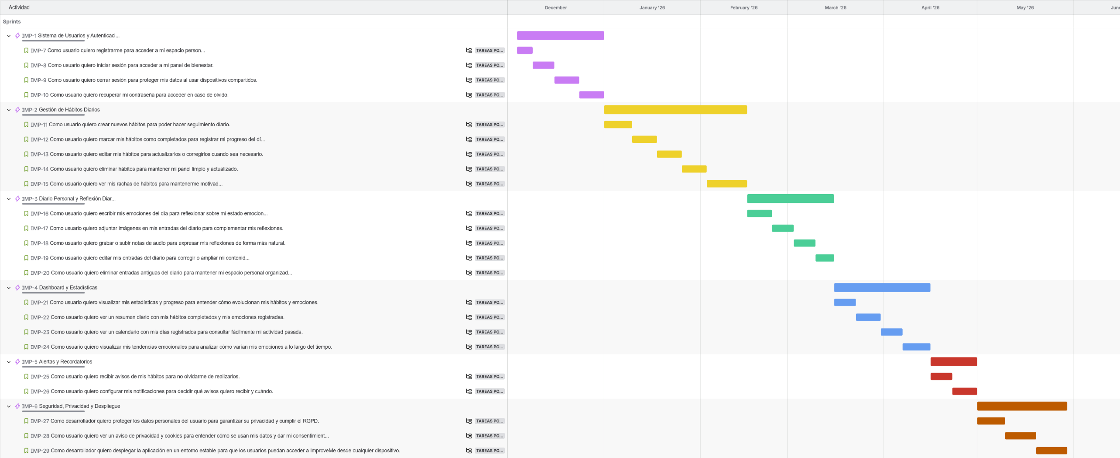
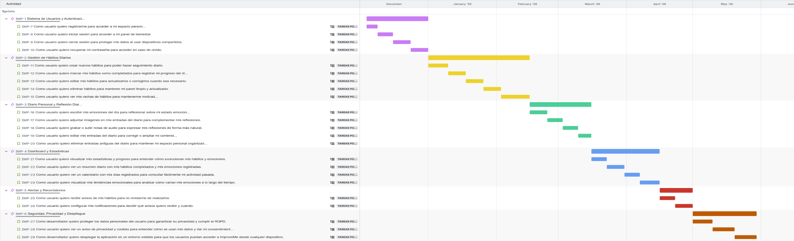
Cronograma del proyecto ImproveMe generado mediante la vista Timeline de Jira.

2.5 Presupuesto
El presupuesto del proyecto ImproveMe se elabora teniendo en cuenta únicamente los costes asociados al desarrollo técnico de la aplicación. Dado que el proyecto es realizado íntegramente por un único desarrollador autónomo, no se incluyen gastos derivados de otros perfiles profesionales ni cotizaciones empresariales a la Seguridad Social. Siguiendo un criterio profesional, únicamente se valoran las horas dedicadas a la implementación real del software, mientras que las tareas de documentación y elaboración de la memoria quedan excluidas por no constituir un coste imputable al cliente en un contexto laboral real.
La implementación del proyecto comprende un total de 325 horas de programación, que se valoran a un precio de 22 €/hora, tarifa correspondiente al coste estimado de un programador junior autónomo. Esto supone un coste directo de 7.150 €.
Se incluyen también los costes indirectos derivados del uso del equipo informático personal. La amortización proporcional del portátil utilizado durante el desarrollo asciende a 150 €, calculados en base a una vida útil estimada de cuatro años. El consumo eléctrico asociado al tiempo de trabajo se ha estimado en 21,60 €, atendiendo al consumo medio de un ordenador portátil. Adicionalmente, se incorpora el coste del registro oficial de la propiedad intelectual, con un importe de 13,59 €, necesario para proteger la autoría y derechos del software desarrollado.
Para representar los gastos generales asociados a cualquier proyecto profesional, se añade un porcentaje del 5% en concepto de costes indirectos, resultando en 357,50 € adicionales. La suma de todos los conceptos anteriores asciende a 7.692,69 € antes de impuestos.
Finalmente, como establece la normativa española para profesionales autónomos, se aplica el 21% de IVA, incrementando el presupuesto en 1.615,46 €. De este modo, el coste total del proyecto asciende a 9.308,15 €, importe que representa el valor económico completo de la creación técnica y legal del proyecto ImproveMe.

Tabla 4: Coste de Mano de Obra

Concepto | Horas | Tarifa | Total
Programación | 325 horas | 22€/hora | 7.150€

Concepto | Importe
Amortización del ordenador portátil | 150€
Electricidad | 21,60€
Subtotal | 171,60€

Tabla 5: Costes Fijos

Concepto | Importe
Registro Propiedad Intelectual | 13,59€
Subtotal | 13,59€
Tabla 6: Costes Puntuales

Concepto | Importe
Costes Indirectos (5%) | 357,50€
Tabla 7: Costes Indirectos

Concepto | Importe
Mano de obra | 150€
Costes Fijos | 21,60€
Costes Puntuales | 13,59€
Costes Indirectos | 357,50€
TOTAL, SIN IVA | 7.692,69€
Tabla 8: Total Antes de Impuestos

Concepto | Importe
Total, sin IVA | 7.692,69€
IVA (21%) | 1.615,46€
TOTAL FINAL | 9.308,15€
Tabla 9: Total Final con IVA

2.6 Licencia de Distribución de ImproveMe
Copyright © 2026 – Adrián Almunia Puértolas
La presente licencia regula los términos bajo los cuales el software ImproveMe puede ser utilizado, distribuido y protegido. ImproveMe es una aplicación desarrollada de forma independiente y no responde al encargo de un cliente concreto; por ello, este documento establece las condiciones legales que rigen su uso y distribución.

2.6.1 Objeto de la licencia
Esta licencia define los derechos, obligaciones y limitaciones aplicables al uso del software ImproveMe, incluyendo su diseño, estructura, funcionalidades, documentación y cualquier elemento relacionado. ImproveMe es una aplicación web destinada al bienestar personal y al seguimiento de hábitos, cuyo acceso requiere un registro previo mediante la creación de una cuenta de usuario.

2.6.2 Derechos otorgados
El autor permite al usuario:
- Utilizar la aplicación mediante una cuenta registrada, exclusivamente para fines personales, educativos o no comerciales.
- Acceder al servicio desde distintos dispositivos compatibles (ordenador, Tablet o móvil).
- Compartir el enlace de acceso a la aplicación, siempre sin eliminar ni ocultar la autoría original del software.
Estos permisos no implican cesión de derechos de propiedad intelectual.

2.6.3 Restricciones de uso
El usuario no podrá:
- Acceder, modificar, descompilar o intentar obtener el código fuente.
- Sublicenciar, vender, alquilar o comercializar la aplicación sin autorización expresa.
- Crear versiones derivadas o redistribuir la aplicación bajo otro nombre.
- Intentar acceder a información de otros usuarios o comprometer la seguridad del sistema.
- Emplear ImproveMe para actividades ilegales o contrarias a la normativa vigente.

2.6.4 Propiedad intelectual
Todos los derechos de propiedad intelectual sobre ImproveMe corresponden exclusivamente a Adrián Almunia Puértolas.
Esta licencia concede únicamente un derecho limitado de uso; no transfiere la propiedad del software ni otorga permisos adicionales no especificados.

2.6.5 Protección de datos
El acceso a ImproveMe requiere la creación de una cuenta personal, utilizada para garantizar la privacidad de la información almacenada por cada usuario.
El sistema implementa medidas de privacidad y, en su caso, cifrado, que impiden al autor acceder directamente al contenido privado de los usuarios.
El usuario es responsable de la información que introduce en la aplicación y de mantener su contenido conforme a la ley.
Cuando el software se aloja o ejecuta en entornos externos no administrados por el autor, este no se responsabiliza de pérdidas, accesos indebidos o uso inadecuado de los datos.

2.6.6 Garantía y responsabilidad
ImproveMe se distribuye “tal cual”, sin garantías de funcionamiento ininterrumpido, ausencia de errores o adecuación a un fin concreto.
El autor no será responsable de daños derivados del uso o mal funcionamiento del software, incluyendo pérdidas de datos, interrupciones del servicio o problemas derivados de terceros.

2.6.7 Actualizaciones y modificaciones
El autor puede modificar, actualizar o suspender parcial o totalmente la aplicación sin obligación de notificarlo previamente.
Estas modificaciones no generan obligación alguna de soporte, mantenimiento o continuidad del servicio.

2.6.8 Distribución
Se permite compartir ImproveMe únicamente en su forma original.
No se autoriza:
- el alojamiento del software en otros servidores,
- la creación de versiones alternativas o modificadas,
- la publicación del software bajo nombres distintos,
- la distribución con fines comerciales sin autorización escrita.

2.6.9 Duración de la licencia
Esta licencia tiene validez indefinida mientras el usuario cumpla las condiciones establecidas.
Cualquier incumplimiento implicará la revocación automática del derecho de uso.

2.6.10 Disponibilidad del servicio
La disponibilidad de ImproveMe puede verse afectada por mantenimiento, fallos técnicos, actualizaciones o factores externos.
El autor no garantiza el acceso continuo al servicio y no asumirá responsabilidad por interrupciones temporales o definitivas.

2.6.11 Cuentas de usuario
El usuario es responsable de su cuenta y debe mantener la confidencialidad de su contraseña.
Toda actividad realizada en su cuenta se considera responsabilidad del usuario.
El autor podrá suspender cuentas que presenten actividad anómala, incumplimiento de condiciones o riesgo para la seguridad del sistema.

2.6.12 Contenido generado por el usuario
Todo el contenido introducido en ImproveMe pertenece exclusivamente al usuario.
El autor no accede a dicho contenido debido a las medidas de privacidad y protección implementadas y no realizará supervisión activa del mismo.
No obstante, podrá suspender cuentas, sin acceder a datos privados, en caso de:
- actividades ilegales,
- ataques técnicos,
- requerimiento judicial,
- incumplimiento de esta licencia.

2.6.13 Uso prohibido
El usuario se compromete a no utilizar ImproveMe para:
- almacenar contenido ilegal, ofensivo o protegido sin permisos,
- distribuir malware, virus o código malicioso,
- acceder de forma indebida a la infraestructura del servicio,
- intentar vulnerar la privacidad de otros usuarios.

2.6.14 Legislación y jurisdicción
Esta licencia se rige por la normativa española y europea en materia de propiedad intelectual y protección de datos.
Cualquier conflicto relacionado con ImproveMe será resuelto ante los tribunales de España.

3. Segundo Sprint

3.1 Análisis y diseño de la arquitectura de la aplicación

3.1.1 Tecnologías /Herramientas usadas y descripción de estas

Tabla 10: Resumen De tecnologías y Herramientas usadas para el Proyecto

Tecnologías y Herramientas usadas en el proyecto

 |  | Icono |  | Nombre de la Herramienta |  | Descripción
Estructura |  |  | HTML5 |  | Lenguaje de marcado utilizado para definir la estructura de la aplicación web. Permite organizar el contenido principal de la interfaz, como formularios, paneles, calendarios y secciones del dashboard, sirviendo como base sobre la que se construye el resto de la aplicación.
 |  |  | CSS3 |  | Lenguaje de estilos empleado para el diseño visual de la aplicación. Se utiliza para definir colores, tipografías, disposición de elementos y diseño responsive, garantizando una correcta visualización en ordenadores, móviles y tabletas.
 |  |  | JavaScript (ES6+) |  | Lenguaje de programación utilizado tanto en el frontend como en el backend. En el lado cliente permite gestionar la interacción del usuario, eventos y validaciones, mientras que en el servidor se encarga de la lógica de negocio y la comunicación con la base de datos.

Diseño De Interfaz |  | TAILWINDCSS | Framework de CSS basado en el enfoque utility-first, que permite construir diseños directamente desde el HTML mediante clases predefinidas. Esto agiliza el desarrollo, mejora la coherencia visual y facilita la creación de interfaces responsive.
 |  | DAISYUI | DaisyUI es una librería de componentes construida sobre Tailwind CSS que proporciona estilos y componentes predefinidos como botones, tarjetas, formularios y modales. Permite crear interfaces más rápidamente sin tener que diseñar cada componente desde cero.
Frontend |  | React.Js (V18) | Framework de JavaScript utilizado para el desarrollo del frontend. Permite construir la interfaz mediante componentes reutilizables, facilitando la creación de un dashboard dinámico, escalable y eficiente, con actualizaciones en tiempo real de la información mostrada al usuario.
 |  | Chart.Js (V4) | Librería JavaScript para la creación de gráficos interactivos. Se utiliza para representar visualmente estadísticas relacionadas con hábitos, rachas, estados emocionales y evolución del progreso del usuario dentro del dashboard.

Backend |  | Node.Js (V18 Lts) | Entorno de ejecución de JavaScript en el servidor. Permite desarrollar el backend de la aplicación, procesar peticiones del cliente, ejecutar la lógica del sistema y gestionar la comunicación entre el frontend y la base de datos.
 |  | Express.Js (V4) | Framework backend para Node.js que facilita la creación de la API REST. Se utiliza para definir rutas, manejar peticiones HTTP, aplicar middlewares de seguridad y estructurar la lógica del servidor de forma clara y mantenible.
Comunicación Y Formato De Datos |  | JSON | Formato de intercambio de datos empleado en todas las comunicaciones entre cliente y servidor. Su ligereza y compatibilidad con JavaScript lo convierten en el formato ideal para transmitir información de forma eficiente y estructurada.
Base De Datos |  | PostgreSQL (V15) | Sistema de gestión de bases de datos relacional utilizado para el almacenamiento persistente de la información del sistema. Permite gestionar usuarios, hábitos, entradas del diario, emociones y estadísticas, garantizando integridad y consistencia de los datos.
 |  | Prisma ORM (V5) | Herramienta de mapeo objeto-relacional que actúa como intermediario entre el backend y la base de datos. Permite interactuar con PostgreSQL mediante objetos JavaScript, simplificando las operaciones CRUD y mejorando la seguridad y mantenibilidad del código.

Seguridad Y Autenticación |  | Json Web Tokens – JWT | Sistema de autenticación basado en tokens. Se utiliza para gestionar las sesiones de usuario de forma segura, permitiendo el acceso a áreas privadas de la aplicación sin necesidad de almacenar información sensible en el cliente.
 |  | Bcrypt | Librería utilizada para el cifrado seguro de contraseñas antes de su almacenamiento en la base de datos. Garantiza que las credenciales de los usuarios no se almacenen en texto plano.
 |  | HTTPS | Protocolo de comunicación segura utilizado para cifrar la información transmitida entre el navegador y el servidor. Protege los datos personales del usuario durante el registro, inicio de sesión y uso de la aplicación.
Gestión Multimedia |  | HTML5 Media Apis | Conjunto de APIs nativas del navegador que permiten el acceso a funcionalidades multimedia como cámara, micrófono y reproducción de audio y vídeo. Se utilizan para la grabación y visualización de contenido multimedia en el diario personal.

Exportación De Información |  | Jspdf | Librería JavaScript utilizada para generar documentos PDF directamente desde el navegador. Permite exportar calendarios, estadísticas y resúmenes del progreso del usuario para su descarga o compartición.
Diseño, Documentación Y Planificación |  | Figma | Herramienta de diseño y prototipado utilizada durante la fase de análisis y diseño. Permite crear wireframes y prototipos visuales de la interfaz antes de su implementación, facilitando la planificación de la experiencia de usuario.
 |  | Draw.Io | Herramienta de diagramación empleada para crear diagramas de arquitectura, base de datos y flujos de navegación. Facilita la documentación técnica del proyecto.
 |  | Jira | Herramienta de gestión de proyectos utilizada para la planificación y seguimiento del desarrollo mediante metodología Scrum. Permite organizar épicas, historias de usuario, tareas y sprints.
 |  | Canva | Herramienta de diseño gráfico online que permite crear de forma sencilla y visual recursos gráficos como logotipos, presentaciones, iconos y material visual para proyectos digitales.
 |  | Word | Microsoft Word es un procesador de textos utilizado para la creación, edición y maquetación de documentos escritos. En el proyecto ImproveMe se ha empleado para la redacción de la documentación técnica y funcional, incluyendo la memoria del proyecto, el acuerdo del proyecto y el resto de los documentos asociados al desarrollo.

Control De Versiones |  | Git  (Latest) | Sistema de control de versiones distribuido utilizado para gestionar la evolución del código fuente durante todo el desarrollo del proyecto, permitiendo el seguimiento de cambios y la recuperación de versiones anteriores.
 |  | GitHub  (Latest) | Plataforma de alojamiento de repositorios Git utilizada para almacenar el código del proyecto, gestionar versiones, documentar el desarrollo y facilitar el despliegue de la aplicación.
Entorno De Desarrollo |  | Visual Studio Code  (Latest) | Editor de código utilizado como entorno principal de desarrollo. Ofrece soporte para JavaScript, Node.js, React y herramientas de depuración, facilitando la implementación y mantenimiento del proyecto.
Despliegue |  | Vercel  (Latest) | Plataforma PaaS utilizada para el alojamiento y despliegue automático del Frontend (React), gestionando el dominio y certificados SSL.
 |  | Render  (Latest) | Servicio en la nube utilizado para el despliegue del Backend (Node.js) y la gestión de la base de datos PostgreSQL en producción.

3.1.2 Arquitectura de componentes de la aplicación
Para el desarrollo de ImproveMe, se ha optado por una arquitectura Cliente-Servidor basada en una API REST. Este diseño desacopla totalmente la interfaz de usuario del backend y los datos, permitiendo escalabilidad y un mantenimiento más sencillo.
La estructura lógica de la aplicación se divide en tres capas principales:
- Capa Frontend (Cliente):
  - Desarrollada en React.js. Es una Single Page Application (SPA) que se ejecuta en el navegador del usuario.
  - Se encarga de renderizar la interfaz gráfica (UI), gestionar la interacción del usuario y realizar peticiones HTTP asíncronas al servidor para obtener o enviar datos.
  - El diseño es Responsive, permitiendo su visualización en ordenadores y dispositivos móviles mediante TailwindCSS y DaisyUI.
- Capa Backend (Servidor):
  - Implementada con Node.js y Express.js.
  - Actúa como una API REST que recibe las peticiones del frontend, procesa la información y aplica las reglas de negocio (validaciones, autenticación con JWT, cálculos de rachas, etc.).
  - No guarda estado de la interfaz, lo que la hace ligera y eficiente.
- Capa de Persistencia de Datos (Base de Datos):
  - Gestionada por PostgreSQL.
  - La comunicación entre el Backend y la Base de Datos se realiza a través de Prisma ORM, que traduce los objetos de JavaScript a consultas SQL, añadiendo una capa de seguridad y abstracción.

Esquema de la Arquitectura Lógica:
La aplicación sigue el siguiente flujo de datos:
- El Usuario interactúa con el Frontend (Navegador).
- El Frontend envía una solicitud JSON al Backend.
- El Backend valida la solicitud, consulta o actualiza la Base de Datos vía Prisma.
- La Base de Datos devuelve la información.
- El Backend envía una respuesta JSON al Frontend, que actualiza la vista.

Arquitectura Física y Requisitos del Cliente
Físicamente, la aplicación se distribuirá de la siguiente manera en su fase de explotación:
- Cliente: El dispositivo del usuario (PC, Tableta o Móvil) que descarga el código JS/HTML/CSS y lo ejecuta en su navegador.
- Servidor de Aplicación y Base de Datos: Alojados en la nube (utilizando los servicios PaaS Render y Vercel para el despliegue y un servicio de base de datos gestionada para PostgreSQL).
Requisitos mínimos del dispositivo cliente: Para garantizar una experiencia fluida en ImproveMe, el dispositivo del usuario debe cumplir con los siguientes requisitos, coherentes con el uso de tecnologías web modernas (React v18):
- Sistema Operativo: Windows 10/11, macOS 10.15+, Android 8.0+ o iOS 13+.
- Navegador Web: Versión reciente compatible con ES6+ (Google Chrome 90+, Mozilla Firefox 88+, Safari 14+, Microsoft Edge).
- Hardware:
  - Procesador: Dual Core 1.5 GHz o superior.
  - Memoria RAM: Mínimo 4 GB (recomendado para la carga de gráficos con Chart.js).
- Conexión a Internet: Conexión estable (3G/4G/5G o WiFi) requerida para la sincronización de datos con el servidor.

3.2 Modelado de datos

3.2.1 Descripción de los datos (Entrada, Salida y Almacén)

Datos de Entrada:
- Perfil: Credenciales de acceso y preferencias de configuración.
- Registros: Puntuaciones del estado de ánimo (valor numérico del mood), texto de la entrada, recuento de horas de sueño (decimal) y archivos binarios (imágenes/audio).
- Gestión de Hábitos: Nombres de nuevos hábitos y estados de cumplimiento (booleanos).

Datos de Salida:
- Visualización: Listados de entradas históricas, detalles de perfiles y estados de hábitos.
- Visualización de datos (Chart.js): Estructuras de datos en formato JSON procesadas para alimentar las gráficas de líneas, barras y radares que muestran la evolución del usuario.
- Cálculos: Nivel/rango actual del usuario basado en puntos de experiencia.
- Informes: Exportación de calendarios y resúmenes de hábitos en formato PDF.

Almacenamiento:
- Toda la información se almacenará de forma persistente en una base de datos para permitir el análisis histórico y el seguimiento del progreso a largo plazo. Se utiliza PostgreSQL como sistema de gestión de bases de datos relacionales, aprovechando su robustez y su excelente manejo de tipos de datos complejos y consultas agregadas para las estadísticas.

3.2.2 Diagrama de clases
Ilustración 2: Diagrama de Clases
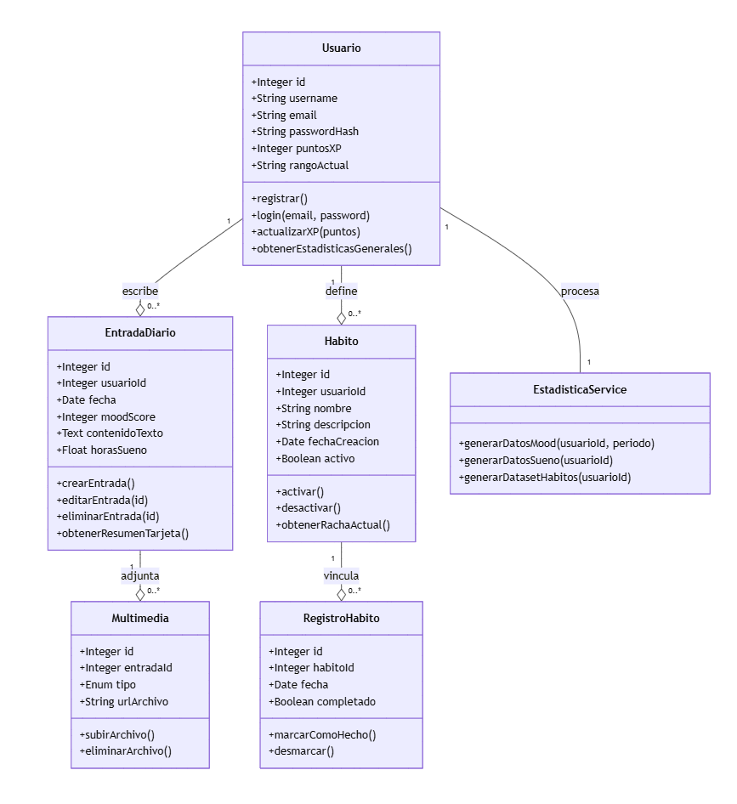

1. La Clase Usuario (Eje del Sistema)
Esta clase actúa como el contenedor de identidad y progreso. No solo almacena los datos de acceso como el correo y la contraseña (gestionada mediante métodos de encriptación con Bcrypt), sino que es la responsable de la gamificación. Incluye atributos para los puntos de experiencia y el rango. Sus métodos principales permiten gestionar el flujo de sesión y, sobre todo, disparar la lógica de "subida de nivel" cada vez que el usuario interactúa con la aplicación, reflejando así el crecimiento personal.
2. La Clase EntradaDiario (Núcleo de Información)
Es la representación lógica del registro cotidiano. Esta clase encapsula la información cualitativa (el texto de la reflexión) y la cuantitativa (el mood y las horas de sueño). Sus métodos están diseñados para realizar operaciones CRUD y, de manera específica, para extraer los datos en formatos que la interfaz pueda renderizar fácilmente, como el resumen visual de la "tarjeta" en el diario.
3. Las Clases Habito y RegistroHabito (Lógica de Persistencia)
Para gestionar la constancia, el sistema utiliza un binomio de clases. Habito define la meta a largo plazo (el nombre del hábito y si está activo), mientras que RegistroHabito es una clase transaccional que documenta el cumplimiento diario. Esta separación es técnica: permite que el sistema calcule "rachas" o porcentajes de éxito de manera independiente, facilitando que el usuario pueda editar o añadir nuevos hábitos sin corromper el histórico de los anteriores.
4. La Clase Multimedia (Gestor de Recursos)
Dado que ImproveMe permite añadir audios explicativos e imágenes, esta clase se encarga de la gestión de estos archivos. En lugar de guardar el archivo pesado en PostgreSQL, esta clase almacena la referencia (URL o ruta) y los metadatos. Sus métodos aseguran que, si una entrada del diario se elimina, los archivos asociados también se gestionen correctamente para no saturar el almacenamiento del servidor.
5. La Clase EstadisticaService (Puente con Chart.js)
Su función principal es realizar consultas complejas a PostgreSQL (como promedios de sueño semanales o tendencias de estado de ánimo) y transformar esos resultados en objetos JSON. Este formato es el que requiere Chart.js para generar las gráficas dinámicas. Sin esta clase, los datos en bruto de la base de datos no podrían traducirse en la información visual que el usuario necesita para entender su progreso.

3.2.3 Modelo E/R
Ilustración 3: Modelo Entidad/Relación (E/R)
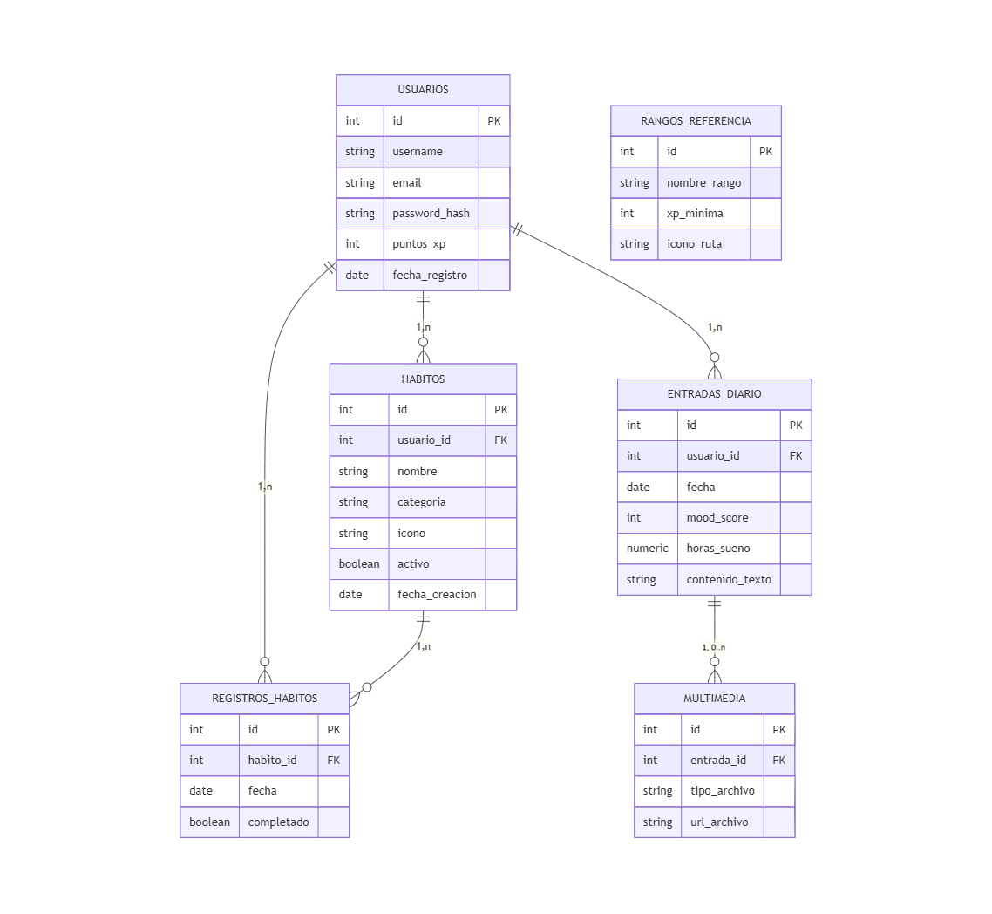
Resumen del Modelo Entidad/Relación
El diseño de la base de datos de ImproveMe se ha estructurado siguiendo una arquitectura relacional en PostgreSQL, optimizada para la integridad de los datos y la eficiencia en las consultas analíticas que requiere Chart.js. El modelo se articula bajo la siguiente lógica:
- Usuario: La entidad Usuario actúa como el nodo principal del sistema. Su relación con el resto de las tablas de contenido (Entradas_Diario y Habitos) es de 1:N (uno a muchos). Esto garantiza que cada usuario posea su propio histórico de bienestar, totalmente aislado del resto de usuarios para cumplir con la normativa de protección de datos.
- Gestión de Hábitos y Trazabilidad: La relación entre Habitos y Registros_Habitos es de 1:N. Se ha optado por esta separación para desvincular la definición del hábito (ej. "Beber 2L de agua") del hecho de cumplirlo en una fecha concreta. Esta estructura es la que permite calcular métricas de constancia y rachas de forma eficiente.
- Registro Multidimensional: La entidad Entradas_Diario centraliza la información cualitativa y cuantitativa. Se relaciona de forma opcional con Multimedia (1:0..N), permitiendo que una entrada pueda enriquecerse con varios archivos de audio o imagen, o bien permanecer como un registro puramente textual.
- Sistema de Gamificación (RANGOS_REFERENCIA): Esta tabla se mantiene como una entidad de consulta estática. No posee una relación física directa mediante clave foránea (FK) con el usuario, ya que funciona como un catálogo de umbrales. La lógica de negocio en PHP compara dinámicamente los puntos del usuario con esta tabla para asignar el rango correspondiente en la interfaz, permitiendo modificar los niveles de dificultad sin alterar la estructura de la base de datos.

3.2.4 Script de creación de la base de datos
-- Tabla de Usuarios
CREATE TABLE usuarios (
id SERIAL PRIMARY KEY,
username VARCHAR(50) UNIQUE NOT NULL,
email VARCHAR(100) UNIQUE NOT NULL,
password_hash TEXT NOT NULL,
puntos_xp INTEGER DEFAULT 0,
fecha_registro TIMESTAMP DEFAULT CURRENT_TIMESTAMP
);
-- Tabla de Rangos
CREATE TABLE rangos_referencia (
id SERIAL PRIMARY KEY,
nombre_rango VARCHAR(50) NOT NULL,
xp_minima INTEGER NOT NULL,
icono_ruta TEXT
);
-- Tabla de Hábitos
CREATE TABLE habitos (
id SERIAL PRIMARY KEY,
usuario_id INTEGER REFERENCES usuarios(id) ON DELETE CASCADE,
nombre VARCHAR(100) NOT NULL,
categoria VARCHAR(50),
icono VARCHAR(50),
activo BOOLEAN DEFAULT TRUE,
fecha_creacion DATE DEFAULT CURRENT_DATE
);

-- Registro de cumplimiento de Hábitos
CREATE TABLE registros_habitos (
id SERIAL PRIMARY KEY,
habito_id INTEGER REFERENCES habitos(id) ON DELETE CASCADE,
fecha DATE NOT NULL,
completado BOOLEAN DEFAULT FALSE,
UNIQUE(habito_id, fecha)
);
-- Entradas del Diario
CREATE TABLE entradas_diario (
id SERIAL PRIMARY KEY,
usuario_id INTEGER REFERENCES usuarios(id) ON DELETE CASCADE,
fecha DATE DEFAULT CURRENT_DATE,
mood_score INTEGER CHECK (mood_score BETWEEN 1 AND 5),
horas_sueno NUMERIC(4,2),
contenido_texto TEXT,
UNIQUE(usuario_id, fecha)
);
-- Multimedia asociada al Diario
CREATE TABLE multimedia (
id SERIAL PRIMARY KEY,
entrada_id INTEGER REFERENCES entradas_diario(id) ON DELETE CASCADE,
tipo_archivo VARCHAR(10) CHECK (tipo_archivo IN ('imagen', 'audio')),
url_archivo TEXT NOT NULL
);

3.2.5 Datos precargados en base de datos
-- 1. Carga de niveles de rango para el sistema de gamificación. Define los umbrales de la progresión del usuario
INSERT INTO rangos_referencia (nombre_rango, xp_minima, icono_ruta) VALUES
--SIN RANGO
('Sin Rango', 0, 'assets/ranks/sin_rango.svg'),
-- RANGO BRONCE
('Bronce III', 1, 'assets/ranks/bronce_3.svg'),
('Bronce II', 150, 'assets/ranks/bronce_2.svg'),
('Bronce I', 350, 'assets/ranks/bronce_1.svg'),
-- RANGO PLATA
('Plata III', 600, 'assets/ranks/plata_3.svg'),
('Plata II', 900, 'assets/ranks/plata_2.svg'),
('Plata I', 1300, 'assets/ranks/plata_1.svg'),
-- RANGO ORO
('Oro III', 1800, 'assets/ranks/oro_3.svg'),
('Oro II', 2400, 'assets/ranks/oro_2.svg'),
('Oro I', 3100, 'assets/ranks/oro_1.svg'),
-- RANGO ESMERALDA
('Esmeralda III', 4000, 'assets/ranks/esmeralda_3.svg'),
('Esmeralda II', 5000, 'assets/ranks/esmeralda_2.svg'),
('Esmeralda I', 6200, 'assets/ranks/esmeralda_1.svg'),
-- RANGO DIAMANTE
('Diamante III', 7600, 'assets/ranks/diamante_3.svg'),
('Diamante II', 9200, 'assets/ranks/diamante_2.svg'),
('Diamante I', 11000, 'assets/ranks/diamante_1.svg'),

-- RANGO ZAFIRO
('Zafiro III', 13000, 'assets/ranks/zafiro_3.svg'),
('Zafiro II', 15500, 'assets/ranks/zafiro_2.svg'),
('Zafiro I', 18500, 'assets/ranks/zafiro_1.svg'),
-- RANGO AMATISTA
('Amatista III', 22000, 'assets/ranks/amatista_3.svg'),
('Amatista II', 26000, 'assets/ranks/amatista_2.svg'),
('Amatista I', 31000, 'assets/ranks/amatista_1.svg'),
-- RANGO RUBÍ
('Rubí III', 37000, 'assets/ranks/rubi_3.svg'),
('Rubí II', 44000, 'assets/ranks/rubi_2.svg'),
('Rubí I', 55000, 'assets/ranks/rubi_1.svg');

-- 2. Carga de usuario de prueba para testeo de interfaz
INSERT INTO usuarios (username, email, password_hash, puntos_xp, fecha_registro) VALUES
('usuario_demo', 'demo@improveme.es', '$2y$10$92IXUNpkjO0rOQ5byMi.Ye4oKoEa3Ro9llC/.og/at2.uheWG/igi', 1250, CURRENT_TIMESTAMP);

-- 3. Carga de hábitos predefinidos (Plantillas). Esto ayuda al usuario a empezar sin tener que pensar desde cero
INSERT INTO habitos (usuario_id, nombre, categoria, activo, fecha_creacion) VALUES
(1, 'Beber 2L de agua', 'Habitos', TRUE, CURRENT_DATE),
(1, 'Meditación 10 min', 'Habitos', TRUE, CURRENT_DATE),
(1, 'Lavar los platos', 'Tareas Diarias', TRUE, CURRENT_DATE),
(1, 'Hacer la cama', 'Tareas Diarias', TRUE, CURRENT_DATE),
(1, 'Hacer trabajo de servidor para el viernes 15', 'Tareas Pendientes', TRUE, CURRENT_DATE),
(1, 'Limpiar la casa', 'Tareas Pendientes', TRUE, CURRENT_DATE);

3.2.6 Explicación de los datos precargados (Seed Data)
Para garantizar la operatividad de ImproveMe inmediatamente después de la creación de su estructura, se ha elaborado un script de inserción de datos iniciales. Esta carga previa es fundamental para el sistema de gamificación y la experiencia del usuario.
1. Sistema de Rangos y Progresión
Se han precargado 25 estados de progresión en la tabla rangos_referencia. El sistema comienza con un estado de "Sin Rango" (0 XP) y evoluciona a través de 8 materiales preciosos (Bronce, Plata, Oro, Esmeralda, Diamante, Zafiro, Amatista y Rubí).
- Finalidad técnica: Cada rango cuenta con tres sub-niveles (III, II, I). Esto permite que la lógica del programa realice una consulta comparativa simple contra los puntos_xp del usuario para determinar su estatus visual y el icono correspondiente (icono_ruta) que se mostrará en su perfil.
- Curva de dificultad: La experiencia mínima requerida sigue un crecimiento exponencial, incentivando la retención del usuario a largo plazo.
2. Entorno de Pruebas (Usuario Demo)
- Propósito: Facilitar las pruebas de interfaz y asegurar que el sistema de sesiones y el filtrado de datos por usuario_id funcionan correctamente.
3. Plantillas de Hábitos y Tareas
Siguiendo la estructura visual de los mockups (Ilustración 7), se han insertado 6 registros iniciales categorizados en los tres bloques principales de la aplicación:
- Categoría 'Habitos': Enfocada en comportamientos que se desean integrar en la vida.
- Categoría 'Tareas Diarias': Acciones concretas que se deben completar hoy.
- Categoría 'Tareas Pendientes': Orientada a objetivos a corto/medio plazo y productividad.
Justificación técnica de la carga: Esta predefinición de categorías permite que, al desarrollar la lógica de visualización, el sistema pueda agrupar los registros de forma lógica en las tres tablas de la interfaz sin necesidad de realizar múltiples consultas a PostgreSQL, optimizando así el rendimiento de la carga de la página.

3.3 Análisis y diseño del sistema funcional

3.3.1 Estudio de seguridad y medidas de control
En este apartado se detallan las estrategias implementadas en ImproveMe para garantizar la tríada de la seguridad de la información: Confidencialidad, Integridad y Disponibilidad. Dado que la aplicación gestiona datos de carácter íntimo y hábitos de vida, se han establecido controles rigurosos en distintos niveles.

3.3.1.1 Medidas de seguridad lógica
La seguridad lógica comprende el conjunto de medidas de software destinadas a proteger el acceso a la información y asegurar que solo los usuarios autorizados realicen operaciones críticas.
- Autenticación Reforzada para Acciones Irreversibles: Como medida preventiva ante posibles sesiones abiertas por descuido, el sistema requiere la reintroducción de la credencial de acceso para ejecutar acciones de "Alto Riesgo".
Cada vez que un usuario solicite la eliminación permanente de su cuenta o el borrado total de sus registros, el sistema disparará un módulo de confirmación que valide la identidad contra la base de datos antes de ejecutar la sentencia de borrado.
- Cifrado de Datos Sensibles: Para garantizar la privacidad absoluta de las reflexiones personales, el contenido del diario no se almacena en texto plano en el servidor.
Uso de algoritmos de cifrado (como AES-256). La lógica de cifrado asegura que los datos sean ilegibles para cualquier administrador de sistemas que tenga acceso directo a PostgreSQL sin la clave del usuario.
- Gestión de Sesiones Seguras y Prevención de Inyecciones: El sistema utiliza tokens de seguridad únicos para cada sesión. Además, para proteger la integridad de la base de datos, todas las consultas se realizan mediante sentencias preparadas, neutralizando cualquier intento de Inyección SQL.

3.3.1.2 Medidas de seguridad física y copias de seguridad
Se establecen protocolos de protección para los datos alojados en el servidor de base de datos.
- Política de Backups Automatizados: Se establece un proceso de reanudación basado en copias de seguridad periódicas.
Programación de una tarea automática semanal que realiza un volcado completo de las tablas usuarios, habitos, registros_habitos y entradas_diario.
Almacenamiento: Las copias se almacenan en un entorno de almacenamiento redundante y cifrado, independiente del servidor principal.

3.3.1.3 Procesos de reanudación y continuidad
En caso de fallo crítico o corrupción de datos, se han definido los siguientes pasos para la recuperación del servicio:
- Restauración de Punto de Control: Ante una pérdida de integridad, se procederá al despliegue del último backup disponible, minimizando el tiempo de inactividad del usuario.
- Verificación de Integridad Referencial: Tras la reanudación, se ejecuta un proceso de validación que asegura que los registros de cumplimiento siguen vinculados correctamente a sus hábitos mediante las claves foráneas definidas en el diseño de la base de datos.

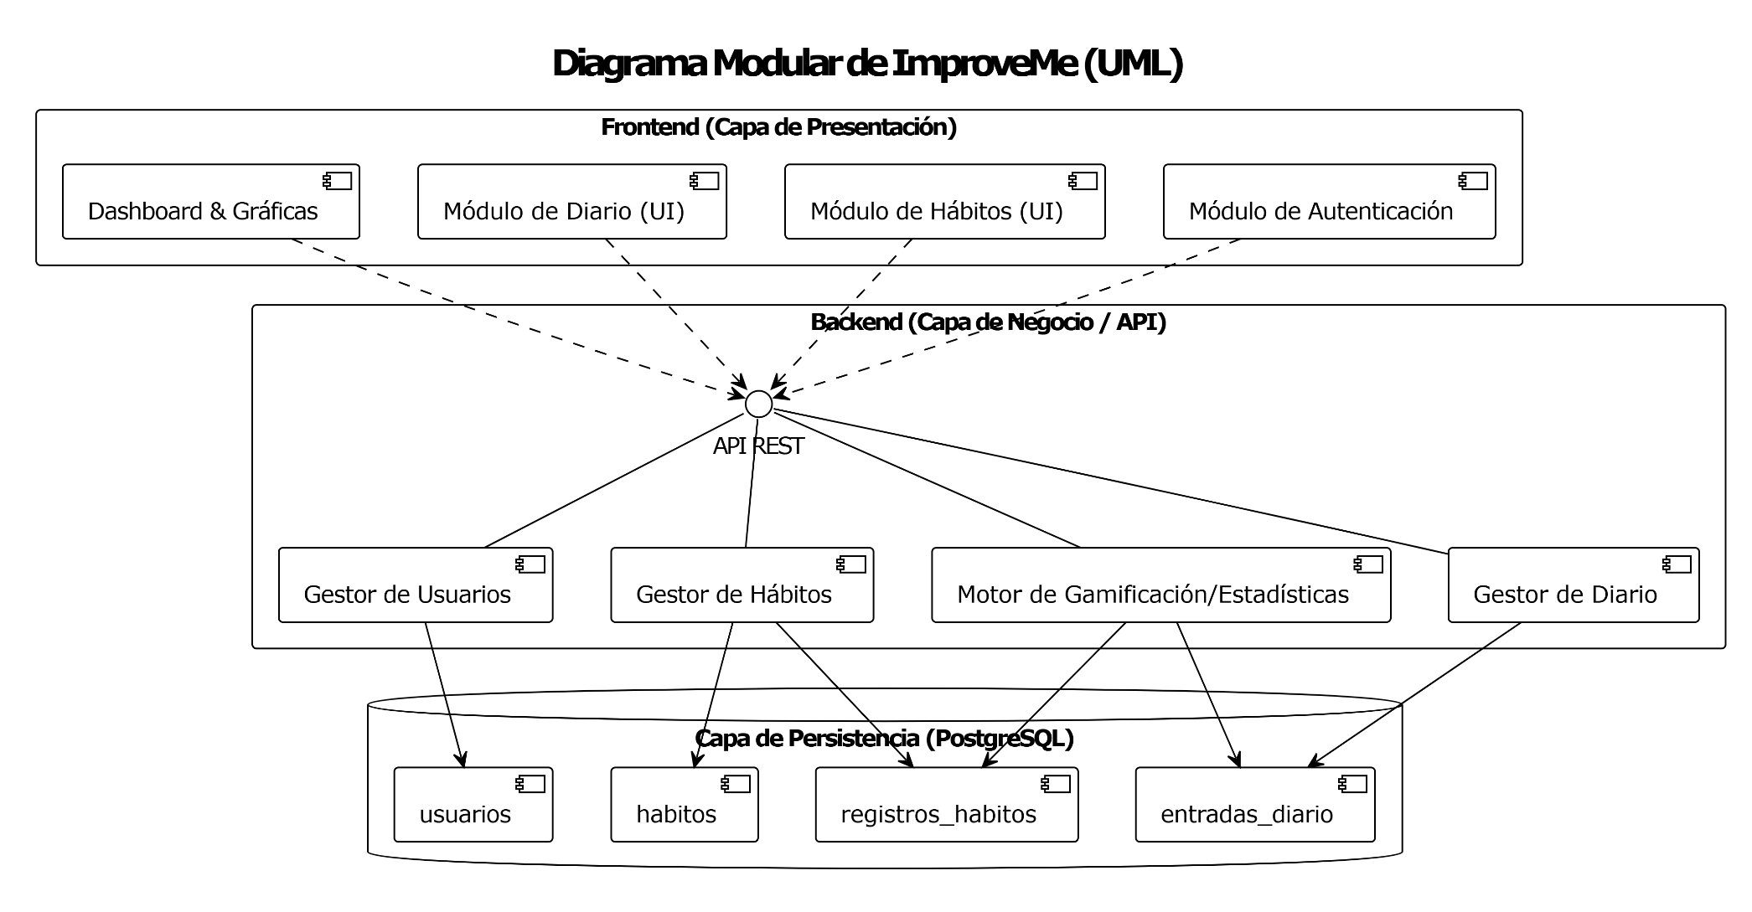
3.3.2 Diagrama modular
Ilustración 4: Diagrama Modular

Resumen del Diagrama Modular
El diagrama modular de ImproveMe utiliza la notación UML de componentes para representar la arquitectura desacoplada del sistema. Esta estructura permite un mantenimiento eficiente y una escalabilidad clara:
- Capa de Presentación (Frontend): Gestiona la interacción con el usuario. Se divide en módulos especializados que consumen servicios de una API centralizada. Incluye la interfaz de gamificación y los paneles de registro multimedia.
- Capa de Negocio (Backend/API): Actúa como intermediario. Procesa las peticiones, aplica las reglas de seguridad y cifrado (especialmente en el módulo de diario) y gestiona la lógica de los rangos y estadísticas.
- Capa de Persistencia (Base de Datos): Basada en PostgreSQL, donde se mantiene la integridad referencial. Destaca la separación entre la definición de habitos y sus registros_habitos diarios para facilitar el cálculo de rachas por parte del motor de estadísticas.

3.3.3 Diagrama de casos de uso

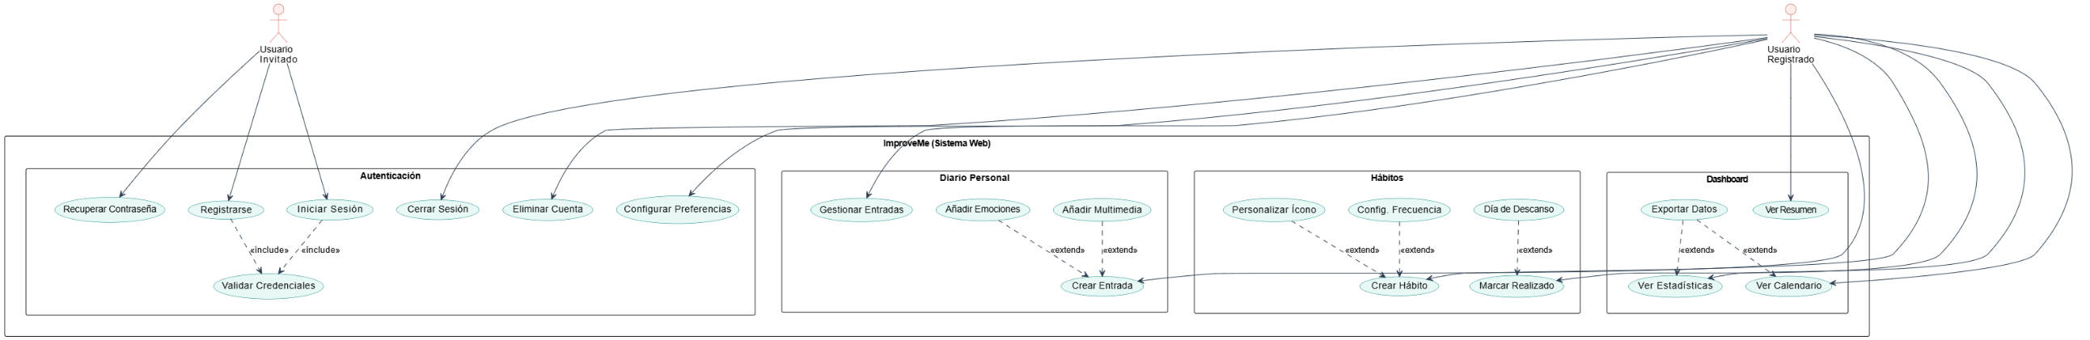
Ilustración 5: Diagrama de casos de uso

El diagrama de casos de uso de ImproveMe define el comportamiento del sistema desde el punto de vista del usuario, delimitando las fronteras de la aplicación y las interacciones permitidas según el estado de autenticación.
1. Actores del Sistema
Se han identificado dos actores principales que representan los roles de usuario:
- Usuario Invitado: Actor no autenticado cuya interacción se limita a las funciones de acceso (Registro, Login y Recuperación de cuenta).
- Usuario Registrado: Actor principal del sistema que posee los permisos para interactuar con los módulos de bienestar, diario y estadísticas tras una validación exitosa de credenciales.
2. Bloques Funcionales
Los casos de uso se agrupan en cuatro áreas críticas para la experiencia del usuario:
- Gestión de Acceso y Perfil: Incluye funciones de seguridad lógica como el inicio de sesión y la configuración de preferencias. La relación <<include>> con la validación de credenciales garantiza que el sistema verifique la identidad en cada acceso.
- Seguimiento de Hábitos: Permite al usuario definir metas y registrar su cumplimiento diario. Se utilizan relaciones de extensión (<<extend>>) para funciones no obligatorias como la personalización de iconos o el marcado de días de descanso, manteniendo la interfaz minimalista.
- Diario Multimedia: Es el núcleo de interacción personal. El caso de uso "Crear Entrada" se enriquece mediante extensiones para adjuntar archivos multimedia (imágenes, audios) y estados emocionales, permitiendo una trazabilidad profunda del bienestar del usuario.
- Análisis y Progreso: Este módulo centraliza la salida de información. El usuario puede visualizar su evolución a través de gráficas y calendarios, con la opción extendida de exportar estos informes para su uso personal externo.
3. Justificación del Diseño
La estructura del diagrama refleja una arquitectura orientada a la privacidad y autonomía. No existe un actor "Administrador" con acceso a los datos, reforzando el compromiso del proyecto con la seguridad de la información sensible del usuario.

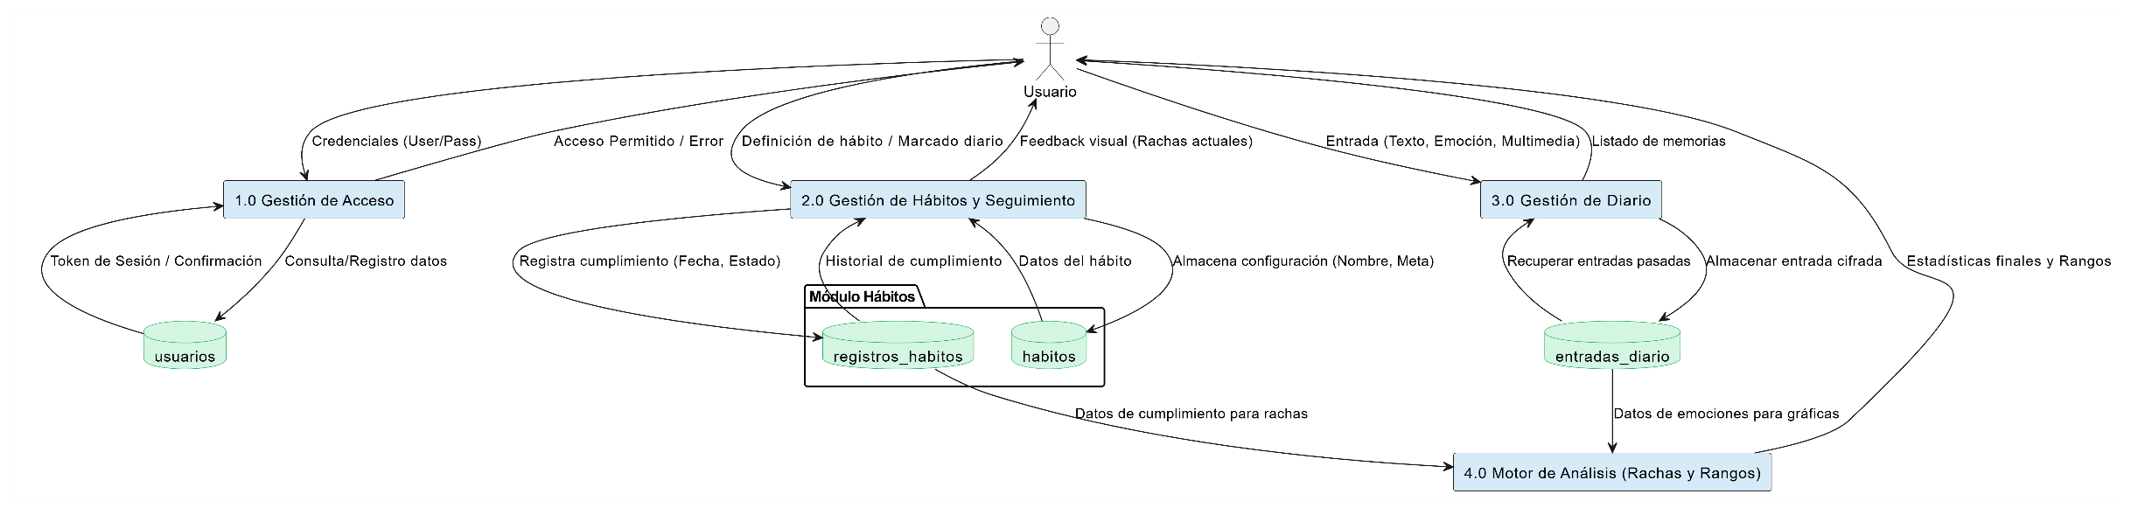
3.3.4 Diagrama de flujo de datos
Ilustración 6: Diagrama de flujo de datos

Resumen y Análisis del Diagrama de Flujo de Datos (DFD)
El Diagrama de Flujo de Datos de ImproveMe representa el movimiento de la información a través del sistema, identificando los procesos de transformación, los almacenes de datos y las entidades externas involucradas. A diferencia de los casos de uso, este diagrama se centra en la integridad y el recorrido de los datos.
1. Entidades y Flujos de Entrada
La única entidad externa es el Usuario, quien actúa como fuente y destino de la información. Los flujos de entrada principales son las credenciales de acceso, los parámetros de configuración de hábitos y las entradas multimedia del diario.
2. Procesos de Transformación
El sistema se descompone en cuatro procesos lógicos principales:
- 1.0 Gestión de Acceso: Filtra el flujo de entrada para validar la identidad del usuario contra el almacén usuarios. Su función es autorizar el paso de datos hacia los procesos subsiguientes mediante la generación de un flujo de confirmación (token).
- 2.0 Gestión de Hábitos y Seguimiento: Este proceso desdobla la información entrante en dos direcciones: la configuración estructural del hábito hacia el almacén habitos y los datos de cumplimiento diario hacia registros_habitos.
- 3.0 Gestión de Diario: Recibe flujos de datos heterogéneos (texto, emociones y archivos multimedia). Aplica la lógica de cifrado antes de dirigir el flujo hacia el almacén entradas_diario, garantizando la seguridad en el tránsito.
- 4.0 Motor de Análisis: Es un proceso de lectura que consume datos de los almacenes de registros y diario para transformarlos en información de valor (estadísticas y rangos) que fluye de vuelta hacia el usuario.
3. Almacenamiento (Persistencia)
Los datos se asientan en cuatro almacenes lógicos en PostgreSQL, donde se destaca la relación entre los registros de hábitos y el motor de análisis. El flujo de datos entre el diario y el análisis permite que el sistema detecte patrones emocionales sin comprometer la legibilidad del contenido cifrado para terceros.

3.4 Análisis y diseño de la interfaz de usuario
La interfaz de ImproveMe se ha concebido bajo los principios de diseño limpio, visual y accesible, evitando la sobrecarga de información para garantizar una navegación intuitiva. El objetivo es ofrecer un entorno digital que transmita calma y orden, facilitando al usuario la gestión de su bienestar integral. A continuación, se describen los mockups que componen la estructura principal de la aplicación:
Ilustración 7: Landing Page
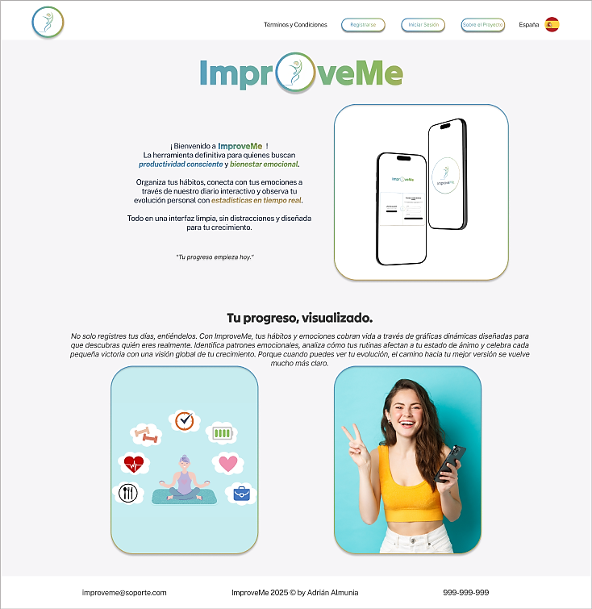
Landing Page. Representa el punto de acceso principal a la plataforma. Tiene una función informativa y de captación, donde se explica el propósito de la herramienta y se ofrecen los puntos de entrada para que el usuario pueda iniciar sesión o crear una nueva cuenta.

Ilustración 8: Pantalla Registro
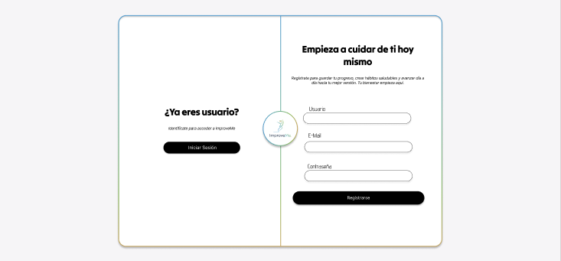
Pantalla de Registro. Interfaz dedicada a la incorporación de nuevos usuarios. Siguiendo un enfoque de simplicidad, solicita exclusivamente los datos esenciales: nombre de usuario, correo electrónico y contraseña, asegurando una experiencia de alta ágil y sin fricciones.

Ilustración 9: Pantalla Nueva Entrada
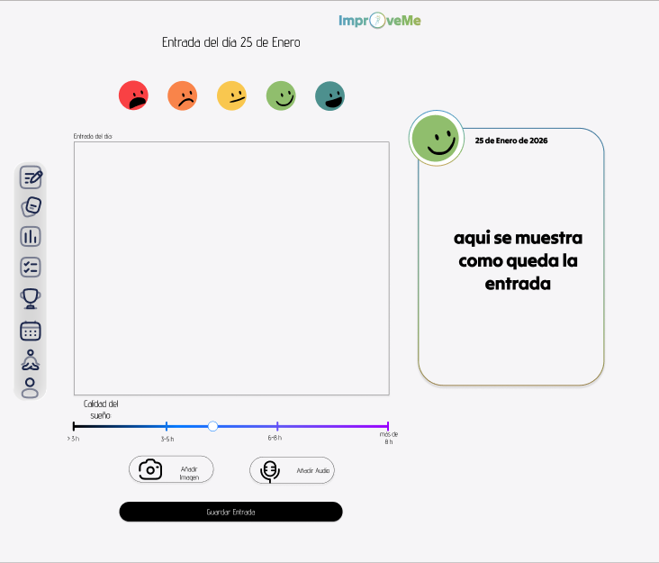
Registro de Nueva Entrada (Diario). Es el núcleo de la reflexión diaria. Permite al usuario registrar su estado emocional (mood), redactar reflexiones personales y cuantificar sus horas de sueño mediante un control deslizante. Además, integra la posibilidad de adjuntar contenido multimedia (imagen o audio) para enriquecer la entrada. A la derecha de la interfaz, se presenta una previsualización dinámica en formato tarjeta que muestra el resumen final del registro.
Ilustración 10: Pantalla Visualización De Entradas
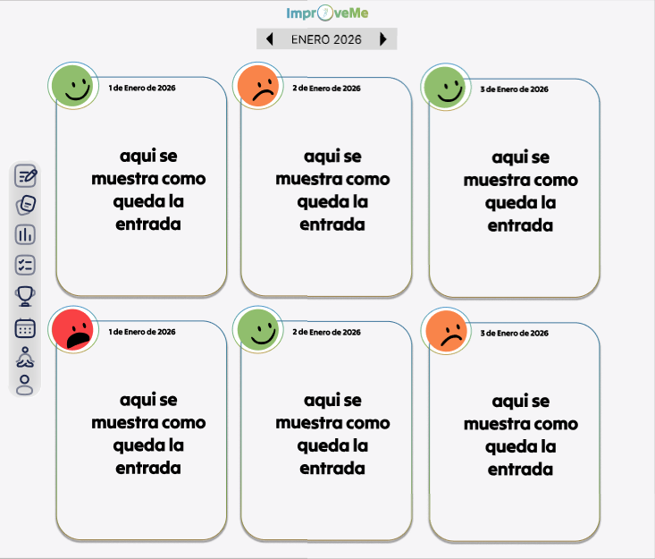
Calendario de Actividad. Panel histórico que permite visualizar de forma global todas las entradas realizadas. Esta vista facilita al usuario la consulta de registros pasados y sus respectivos datos, permitiendo la apertura individual de cada día para una revisión detallada de su evolución.

Ilustración 11: Pantalla Estadísticas
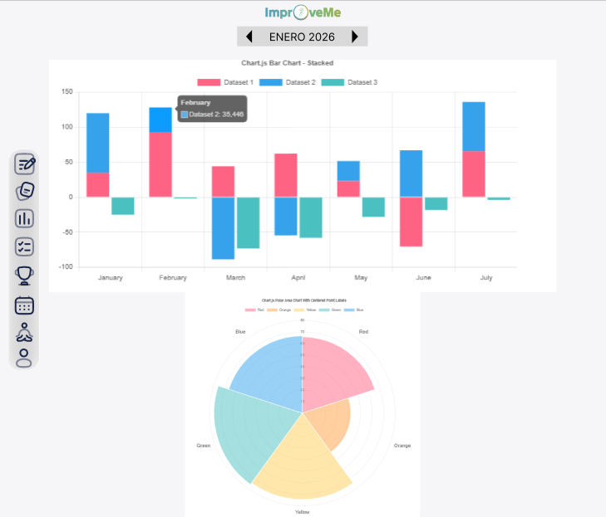
Panel de Estadísticas. Espacio dedicado a la visualización de datos mediante gráficas dinámicas. El sistema permite filtrar y comparar diferentes métricas como el estado de ánimo, la calidad del sueño y la consistencia en los hábitos, transformando los registros diarios en información útil para identificar patrones de bienestar.
Ilustración 12: Pantalla Hábitos
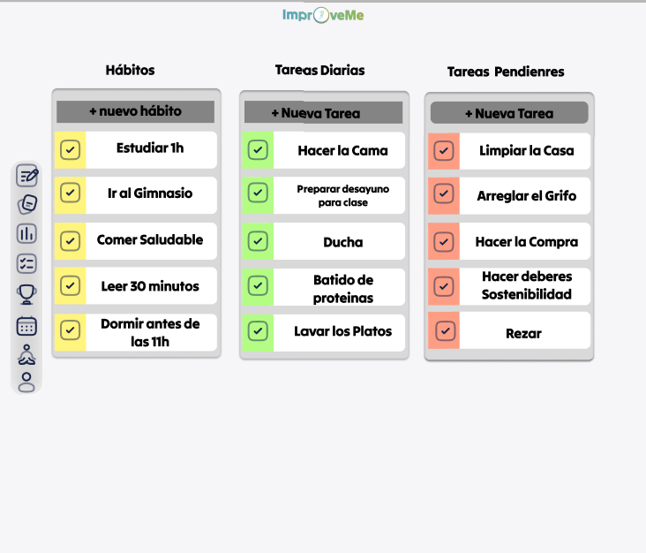
Gestión de Hábitos. Interfaz centralizada para el seguimiento de rutinas. El usuario puede marcar el cumplimiento de sus objetivos diarios, así como editar, añadir o eliminar hábitos, permitiendo una personalización total de sus metas personales.

Ilustración 13: Pantalla Rangos
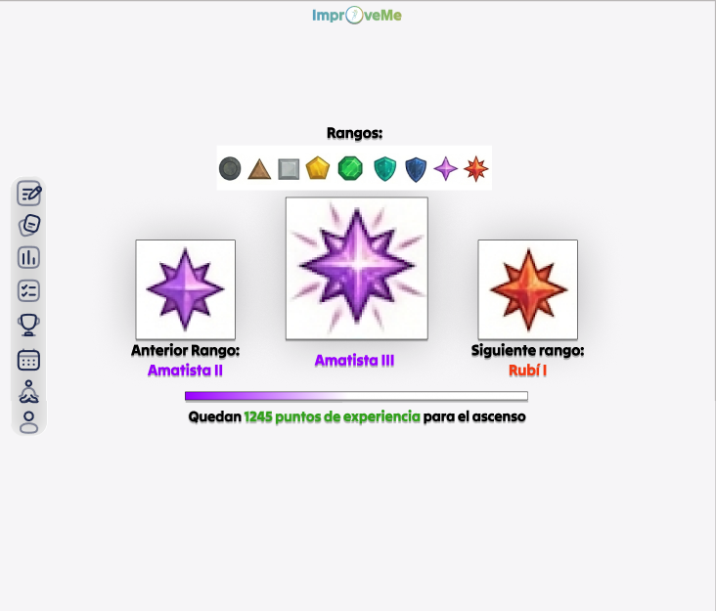
Sistema de Rangos y Progreso. Pantalla diseñada para fomentar la motivación y cuantificar el crecimiento personal. A través de la gamificación, el usuario sube de rango en función de su constancia en el diario y el cumplimiento de sus hábitos, ofreciendo una métrica visual de su progreso acumulado.

Ilustración 14: Pantalla Usuario
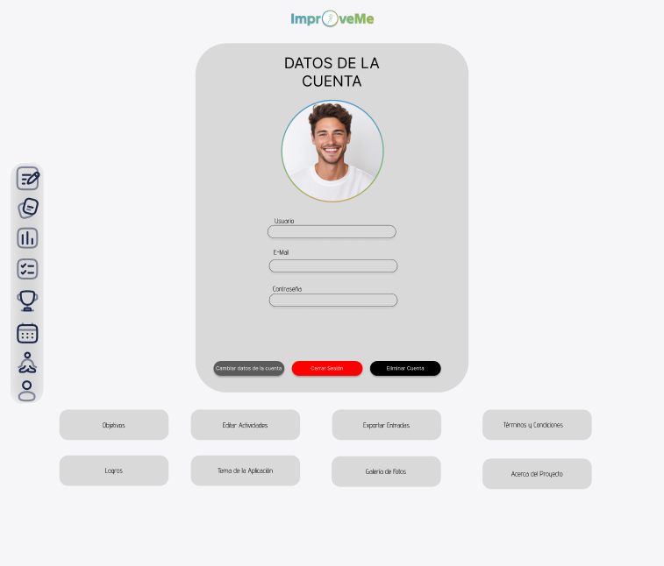
Perfil de Usuario. Área de configuración y gestión de cuenta. Desde este panel, el usuario puede editar sus datos personales, acceder a información de la cuenta y del programa, exportar sus entradas y acceder a diversas funciones de ajuste para personalizar su experiencia en ImproveMe.

4. Implementación e Implantación del Sistema

4.1 Implementación
La implementación del sistema durante este segundo sprint se ha basado en una arquitectura desacoplada de tipo Cliente-Servidor, utilizando un stack tecnológico moderno centrado en JavaScript (React para el Frontend y Node.js para el Backend). La estructura se ha diseñado buscando la modularidad, facilitando que cada componente cumpla una única función dentro del flujo de registro y visualización de datos.
A continuación, se describen las unidades lógicas, métodos y estructuras fundamentales que componen la aplicación:

4.1.1 Estructura del Frontend (Lógica de Interfaz)
El frontend está construido sobre una arquitectura de componentes reactivos. La lógica no reside en clases tradicionales, sino en componentes funcionales y Hooks de estado que gestionan el ciclo de vida de la interfaz.
- Componente Principal (App): Actúa como el núcleo de la aplicación. Es el encargado de orquestar la renderización condicional (intercambio entre el formulario de registro y la pantalla de éxito) y de centralizar el estado global del formulario.
- Método manejarRegistro: Es el método encargado de la lógica de negocio en el cliente. Su función principal es interceptar el evento de envío del formulario, empaquetar los datos del usuario (Nombre, Email y Contraseña) en un objeto JSON y gestionar la comunicación asíncrona con la API mediante el protocolo HTTP. Este método implementa la gestión de respuestas para notificar al usuario si el proceso ha sido exitoso o si ha ocurrido un error de validación.
- Método obtenerEstadisticas: Funciona como un disparador de sincronización. Una vez confirmado el registro, este método realiza una petición de lectura al servidor para recuperar datos agregados de la base de datos. Su propósito es validar, ante el usuario final, que la persistencia de datos ha sido efectiva.
- Hooks de Estado (useState): Se han implementado múltiples instancias de este "método" de React para controlar la reactividad de la aplicación:
  - Estado de Formulario: Almacena dinámicamente cada pulsación de tecla del usuario.
  - Estado de Navegación: Controla qué vista debe mostrarse (Registro vs. Bienvenida).
  - Estado de Mensajería: Gestiona los avisos de error o éxito que se muestran dinámicamente en la interfaz.

4.1.2 Estructura del Backend (Lógica del Servidor)
El servidor actúa como un controlador de recursos que gestiona el acceso a la base de datos y la seguridad de la información. Se organiza mediante rutas y controladores lógicos.
- Clase/Módulo de Conexión a Base de Datos: Encargado de inicializar y mantener el pool de conexiones con el sistema gestor de bases de datos. Este módulo incluye métodos de verificación que aseguran que el servidor no inicie si la comunicación con la base de datos falla.
- Método de Ruta POST /api/registro: Representa la función principal de escritura. Recibe las peticiones del frontend, realiza una limpieza de los datos recibidos y ejecuta la sentencia de inserción en la base de datos. Es el responsable de devolver los códigos de estado HTTP pertinentes (201 para creación exitosa, 400 o 500 para errores).
- Método de Ruta GET /api/usuarios/conteo: Es un método de consulta optimizado. Su única función es realizar una operación de agregación (COUNT) en la tabla de usuarios y devolver el resultado. Se ha diseñado como una herramienta de auditoría rápida para comprobar la salud del sistema.

4.1.3 Estructura de Persistencia (Base de Datos)
Aunque no se considera "clase" en el sentido de programación, la estructura de la base de datos actúa como la definición de la clase Usuario en el mundo persistente:
- Entidad usuarios: Define la estructura de datos para cada perfil de ImproveMe. Contiene los atributos necesarios para la identificación única y el contacto, asegurando la integridad referencial mediante el uso de claves primarias autoincrementales.

4.2 Pruebas
El objetivo de esta fase es verificar que el sistema ImproveMe responde correctamente a las interacciones del usuario y que la comunicación entre el Frontend, Backend y la Base de Datos es sólida. Para este segundo sprint, nos hemos centrado en Pruebas Funcionales (Caja Negra), las cuales evalúan el sistema basándose en las entradas y salidas sin necesidad de examinar el código interno.

4.2.1 Plan de Pruebas
El Plan de Pruebas se ha diseñado como una hoja de ruta estratégica para asegurar que cada componente de ImproveMe no solo funcione de forma aislada, sino que se integre perfectamente en el ecosistema global de la aplicación. En esta etapa, el enfoque principal ha sido la validación de la integridad del flujo de datos desde la captura en la interfaz hasta su almacenamiento persistente.
Finalidad de las Pruebas
La finalidad última de este plan es mitigar riesgos técnicos y funcionales antes de la implantación final. Se busca garantizar los siguientes pilares:
- Robustez del Flujo de Registro: Asegurar que el sistema gestione correctamente las peticiones asíncronas, evitando duplicidad de usuarios o fallos de conexión críticos.
- Integridad de Validaciones: Verificar que los filtros de seguridad del lado del cliente (React) y del servidor (Node.js) impidan la entrada de datos corruptos o incompletos.
- Confirmación de Persistencia: Validar mediante consultas directas que la base de datos PostgreSQL refleja fielmente las operaciones realizadas en el frontend.
Tipología de Pruebas Aplicadas
Para este sprint, se ha optado por una combinación de metodologías que permiten una cobertura completa del sistema:
- Pruebas Funcionales (Caja Negra): Se centran exclusivamente en el comportamiento externo. El tester actúa como un usuario final, introduciendo datos en los formularios y verificando que las salidas (mensajes de éxito, redirecciones, cambios visuales) coincidan con los requisitos definidos en la T4.
- Pruebas de Integración: Estas pruebas son críticas en arquitecturas desacopladas. Su objetivo es verificar que la comunicación entre la API REST (Backend) y el motor de base de datos PostgreSQL sea fluida, comprobando que las sentencias SQL se ejecutan correctamente tras las peticiones HTTP.
- Pruebas de Seguridad (Inyección y Stress): Se han incluido casos de prueba específicos para comprobar la resistencia del sistema ante entradas maliciosas y asegurar que la lógica de negocio no se vea vulnerada por ataques básicos de inyección SQL.
Entorno de Prueba Detallado
Para garantizar resultados reproducibles y fiables, se ha configurado un entorno de laboratorio controlado que emula las condiciones reales de ejecución:
- Capa de Cliente (Frontend): Las pruebas de renderizado y lógica de usuario se han ejecutado en los motores de búsqueda más extendidos: Google Chrome (V8 Engine) y Microsoft Edge. Se ha prestado especial atención a las Developer Tools para monitorizar el estado de los componentes de React y los tiempos de respuesta de las peticiones fetch.
- Capa de Servidor (Backend): Se ha utilizado un entorno local de Node.js ejecutando el servidor Express. Para la monitorización de las peticiones en tiempo real, se han empleado herramientas como Morgan (para logs de peticiones HTTP) o Postman, permitiendo aislar la lógica del servidor de la interfaz antes de la integración total.
- Capa de Datos (PostgreSQL): El motor de base de datos se ha configurado localmente. Para la validación visual y manual de los datos, se ha utilizado pgAdmin 4, realizando comprobaciones post-prueba para asegurar que los disparadores, claves primarias y tipos de datos se han respetado tras cada interacción del usuario.
- Conectividad de Red: Al tratarse de un desarrollo en fase de implementación, se ha operado sobre la dirección de bucle invertido (localhost:3000), simulando latencias mínimas para comprobar la respuesta de los estados de carga (loading states) en la interfaz de usuario.

4.2.2 Pruebas de Gestión de Acceso (Registro e Inicio de sesión)

Tabla 11: RF-1 Registro de nuevo usuario
Requisito | RF-1 Registro de nuevo usuario
Precondición | El usuario se encuentra en la pantalla de registro y el servidor está operativo.
Datos de entrada | Introducción de campos: Username ("Adrian"), Email ("adrian@test.com"), Password ("12345").
Datos de salida | 1) Validación de formato de email correcta. OK  2) Tras pulsar "Registrarse", el sistema redirige a la vista de éxito. OK  3) Se verifica en la base de datos la creación del nuevo registro. OK

Requisito | RF-2 Inicio de Sesión (Login)
Precondición | El usuario se encuentra en la pantalla de registro y el servidor está operativo.
Datos de entrada | Email y contraseña correctos en el formulario de acceso.
Datos de salida | 1) El sistema valida las credenciales contra la base de datos. OK  2) Se genera un token de sesión o estado de autenticación. OK  3) Redirección automática al "Dashboard" o Pantalla Principal. OK
Tabla 12: RF-2 Inicio de Sesión (Login)

Requisito | RF-3 Registro de entrada en el Diario Emocional
Precondición | El usuario está autenticado y accede a la pantalla "Nueva Entrada".
Datos de entrada | Selección de estado de ánimo (iconos), horas de sueño y campo de texto "Hoy me he sentido productivo".
Datos de salida | 1) El sistema permite la selección táctil/clic de los iconos de ánimo. OK  2) Al guardar, la entrada aparece inmediatamente en el historial cronológico. OK  3) El sistema impide guardar si no se ha seleccionado al menos un estado de ánimo. OK

4.2.3 Pruebas de Funcionalidad central(Diario y Hábitos)
Tabla 13: RF-3 Registro de entrada en el Diario Emocional
Requisito | RF-4 Gestión y marcado de Hábitos Diarios
Precondición | El usuario tiene hábitos configurados en su lista personal.
Datos de entrada | Clic en el checkbox o botón de "Hábito Completado" (ej."Beber 2L agua").
Datos de salida | 1) El estado del hábito cambia visualmente a "Completado". OK  2) El sistema actualiza la barra de progreso diaria en tiempo real. OK  3) Los datos se sincronizan con el backend para el cálculo de estadísticas futuras. OK

Tabla 14: RF-4 Gestión y marcado de Hábitos Diarios

4.2.4 Pruebas de Gamificación y Visualización(Ranking y Estadísticas)
Tabla 15: RF-5 Sistema de Ranking y Evolución de Rango
Requisito | RF-5 Sistema de Ranking y Evolución de Rango
Precondición | El usuario ha completado suficientes tareas para subir de nivel.
Datos de entrada | Acumulación de puntos por constancia (7 días de racha en hábitos).
Datos de salida | 1) La pantalla "Rangos" muestra la transición visual al nuevo nivel. OK  2) El nombre del rango actual se actualiza en el perfil del usuario. OK  3) El sistema calcula correctamente la posición del usuario respecto a los hitos de gamificación. OK
Requisito | RF-6 Visualización de Estadísticas Dinámicas
Precondición | Existen datos previos registrados (mínimo una semana).
Datos de entrada | Acceso a la pantalla "Estadísticas" y selección de filtro "Mensual".
Datos de salida | 1) Los gráficos (de ánimo o sueño) se renderizan con los datos reales de la DB. OK  2) Al no haber datos en un rango de fechas, el sistema muestra un mensaje de "Sin registros". OK  3) El resumen de consistencia de hábitos muestra el porcentaje real de éxito. OK

Tabla 16: RF-6 Visualización de Estadísticas Dinámicas

4.2.5 Pruebas de Configuración (Perfil de Usuario)
Tabla 17: RF-7 Edición de perfil de usuario

4.2.6 Pruebas de Seguridad y Robustez de Datos (SQL & Injection)
Requisito | RS-1 Protección contra ataques de Inyección SQL en el acceso
Precondición | El servidor y la base de datos PostgreSQL están operativos y filtrando peticiones.
Datos de entrada | En el campo de E-mail se introduce: ' OR '1'='1' -- y una contraseña aleatoria.
Datos de salida | 1) El sistema no permite el acceso ni devuelve información de usuarios. OK  2) El servidor procesa la entrada como una cadena de texto (S  tring) y no como código ejecutable. OK  3) El log del servidor registra un intento de acceso fallido por credenciales inexistentes. OK

Requisito | RF-7 Edición de perfil de usuario
Precondición | El usuario accede a la sección "Ajustes/Usuario".
Datos de entrada | Cambio de nombre de usuario o actualización de correo electrónico.
Datos de salida | 1) El sistema solicita la contraseña actual por seguridad antes del cambio. OK  2) Tras la confirmación, los cambios se reflejan en toda la interfaz (header, perfil). OK  3) Si el nuevo email ya existe, el sistema lanza una excepción controlada. OK
Tabla 18: RS-1 Protección contra ataques de Inyección SQL en el acceso

Requisito | RS-2 Integridad de datos y prevención de borrado malicioso
Precondición | El usuario se encuentra en un campo de entrada que interactúa con la base de datos.
Datos de entrada | En un campo de texto (ej: nombre de hábito) se introduce: "; DROP TABLE usuarios; --.
Datos de salida | 1) El sistema almacena la cadena completa como el nombre del hábito sin ejecutar el comando SQL. OK  2) La tabla "usuarios" permanece intacta y accesible. OK  3) Se verifica mediante pgAdmin que el registro contiene exactamente los caracteres introducidos. OK
Requisito | RS-3 Validación de integridad referencial (Constraints de PostgreSQL)
Precondición | Intento de forzar un error de lógica desde el cliente saltándose las validaciones de UI.
Datos de entrada | Envío de una petición POST con un email que ya existe en la base de datos.
Datos de salida | 1) El motor PostgreSQL lanza una excepción de violación de clave única (Unique Violation). OK  2) El Backend captura el error y devuelve un código 400/409 al cliente. OK  3) No se crean registros duplicados ni inconsistencias en la tabla de usuarios. OK

Tabla 19: RS-2 Integridad de datos y prevención de borrado malicioso

Tabla 20: RS-3 Validación de integridad referencial (Constraints de PostgreSQL)
Requisito | RS-4 Seguridad de Persistencia (Hasehado de credenciales)
Precondición | Registro de un nuevo usuario en el sistema.
Datos de entrada | Contraseña en texto plano durante el registro: password123.
Datos de salida | 1) Se realiza una consulta SELECT * FROM usuarios directamente en la base de datos. OK  2) El campo password muestra una cadena alfanumérica encriptada (Hash) ilegible. OK  3) La contraseña original no es recuperable ni visible para administradores de la base de datos. OK

Tabla 21: RS-4 Seguridad de Persistencia (Hasehado de credenciales)

4.3 Instalación y configuración
A diferencia de las aplicaciones de escritorio tradicionales, ImproveMe ha sido concebida bajo un modelo de software como servicio (SaaS). Por ello, su "instalación" no se realiza en el hardware del usuario final, sino que se basa en un proceso de implantación en la nube, permitiendo que cualquier usuario acceda a la herramienta mediante una URL pública.

4.3.1 Arquitectura de Despliegue (Implantación)
El sistema utiliza una arquitectura de servicios distribuidos para garantizar la máxima disponibilidad y rendimiento. La implantación se divide en tres pilares:
- Hosting del Frontend (Vercel): El cliente desarrollado en React se despliega en la plataforma Vercel. Este entorno permite que cada cambio realizado en el código fuente se compile y se distribuya automáticamente a través de una red de entrega de contenidos (CDN), asegurando que la interfaz cargue de forma instantánea desde cualquier parte del mundo.
- Hosting del Backend (Render): El servidor de API (Node.js/Express) se implanta en Render. Esta plataforma actúa como el motor lógico del sistema, gestionando las peticiones HTTP y manteniendo el túnel de comunicación seguro con la base de datos.
- Gestión de Base de Datos (Cloud Database): La base de datos PostgreSQL se aloja en un servicio gestionado en la nube. Esto elimina la necesidad de mantenimiento físico del servidor de datos y garantiza copias de seguridad automáticas y protección contra inyecciones SQL a nivel de red.

4.3.2 Peculiaridades de Acceso y Configuración
Al ser una aplicación web de acceso público, la configuración de la "instalación" se centra en la conectividad:
- Configuración de DNS y Dominios: El sistema se configura para responder a un nombre de dominio único (ej: www.improveme.com). Esto permite que el acceso sea intuitivo y no dependa de direcciones IP técnicas.
- Seguridad SSL/HTTPS: A diferencia de una instalación local, la implantación web incluye de serie la configuración de certificados SSL. Esto asegura que toda la información que el usuario introduzca en su diario o registros de hábitos viaje cifrada desde su navegador hasta nuestros servidores.
- Variables de Entorno en Producción: En lugar de archivos locales, las credenciales de conexión a la base de datos y las claves secretas de la API se configuran directamente en el panel de control del proveedor de hosting (Vercel/Render). Esto garantiza que la información sensible nunca esté expuesta en el código fuente.

4.3.3 Actualización y Mantenimiento
Una ventaja crítica de esta forma de instalación es la actualización invisible. Cuando se detecta una mejora en el código, el sistema realiza un nuevo despliegue en caliente (hot-deploy). El usuario nunca tiene que "descargar una nueva versión"; la próxima vez que entre en la web, estará utilizando la versión más reciente del sistema.

4.4 Manual de Usuario
El presente manual constituye la guía oficial para la operación de la plataforma ImproveMe. Su objetivo es proporcionar al usuario una visión clara de las capacidades del sistema, asegurando que pueda autogestionar su progreso y comprender la lógica de gamificación e integridad de datos que rige la aplicación.

4.4.1 Descripción general del sistema
ImproveMe se define como un ecosistema digital de autoayuda y monitorización personal. A diferencia de otras aplicaciones de productividad, esta herramienta vincula directamente la salud emocional con la ejecución de hábitos. El sistema utiliza un motor de análisis que procesa las entradas diarias del usuario para ofrecer una visión holística de su bienestar. La arquitectura web garantiza que el usuario pueda acceder a su información desde cualquier dispositivo con conexión a internet, manteniendo sus datos sincronizados en tiempo real gracias a la persistencia en el backend de PostgreSQL.

4.4.2 Puesta en marcha y Primeros Pasos
Para comenzar a utilizar la aplicación, no se requiere la descarga de paquetes de software, pero sí seguir un protocolo de inicio:
- Acceso Web: El usuario debe navegar a la URL proporcionada. Se recomienda el uso de navegadores basados en Chromium para una renderización óptima de los gráficos y degradados de la interfaz.
- Proceso de Registro: En la pantalla de bienvenida, se debe seleccionar la opción "Registrarse". El usuario debe proporcionar un nombre de identidad único y un correo electrónico válido. El sistema validará que el correo no esté en uso antes de permitir el acceso.
- Autenticación Inicial: Tras el registro, el usuario deberá iniciar sesión. El sistema utiliza sesiones persistentes para evitar que el usuario deba introducir sus credenciales en cada acceso, siempre que utilice el mismo dispositivo.

4.4.3 Manejo de los menús y Navegación por Módulos
La interfaz se ha diseñado bajo una filosofía de "Cero Fricción", donde cada módulo es accesible con un máximo de dos clics:
- Módulo de Diario Emocional: Al acceder a este apartado, el usuario visualiza un selector de estados de ánimo representados por iconos vectoriales. Tras seleccionar su estado, el sistema habilita campos numéricos para las horas de sueño y un editor de texto plano para el diario. Es imperativo pulsar el botón "Guardar Registro" para que la información sea enviada al servidor.
- Gestión de Hábitos: Este módulo presenta una lista de tareas recurrentes. Cada hábito posee un indicador de estado. Al hacer clic sobre el checkbox de un hábito, el sistema actualiza automáticamente la barra de progreso general del día. El usuario puede añadir nuevos hábitos pulsando el icono "+", donde definirá el nombre y la frecuencia de la tarea.
- Visualización de Estadísticas: Este es el centro de inteligencia de la aplicación. Aquí se generan gráficos de líneas y barras que muestran la correlación entre los hábitos cumplidos y el estado de ánimo reportado. El usuario puede alternar entre vistas semanales para un análisis de racha corta o mensuales para detectar patrones de conducta a largo plazo.
- Evolución de Rangos: En este módulo, el usuario puede consultar su estatus dentro de la comunidad de ImproveMe. El sistema calcula los "Puntos de Constancia" y muestra cuánto falta para alcanzar el siguiente nivel (ej: de "Aprendiz" a "Guerrero de la Rutina").

4.4.4 Gestión periódica y Mantenimiento del Sistema
Para asegurar que la aplicación siga siendo útil, el usuario debe realizar ciertas acciones de gestión:
- Depuración de Hábitos: Se recomienda eliminar aquellos hábitos que ya se han integrado totalmente en la vida diaria (automatización) o aquellos que ya no son un objetivo, para mantener la interfaz limpia y enfocada.
- Revisión de Seguridad: El usuario debe actualizar su contraseña periódicamente desde el módulo de "Ajustes de Usuario" para garantizar la privacidad de sus notas de diario.

4.4.5 Realización de copias de seguridad y Exportación
Aunque el sistema realiza copias de seguridad automáticas en los servidores de la nube, ImproveMe defiende la propiedad del dato por parte del usuario:
- Exportación de Datos: En el panel de perfil, existe la función "Descargar Mi Historial". Al activarla, el sistema realiza una consulta completa a la base de datos y compila un archivo en formato JSON o CSV. Este archivo contiene la cronología exacta de todas las entradas de diario y el cumplimiento de hábitos desde la creación de la cuenta.

4.4.6 Mensajes de error y Resolución de Problemas
El sistema se comunica con el usuario mediante un código de colores y mensajes descriptivos:
- Aviso Amarillo (Validación): "La contraseña debe tener al menos 8 caracteres". Indica que los datos no cumplen los requisitos mínimos de seguridad antes de ser enviados.
- Aviso Rojo (Servidor): "Error al sincronizar datos". Indica que la petición no ha llegado al servidor (posible fallo de internet). El sistema intentará reintentar la conexión automáticamente.
- Aviso Azul (Información): "Sesión expirada". Por seguridad, tras un largo periodo de inactividad, el sistema solicita volver a introducir las credenciales.

4.4.7 Glosario de términos técnicos
- API (Application Programming Interface): El puente que conecta lo que el usuario ve con la base de datos donde se guarda la información.
- Cloud Hosting: Tecnología que permite que la web esté disponible 24/7 sin necesidad de un servidor físico en casa del desarrollador.
- Responsive Design: Capacidad de la interfaz de ImproveMe para adaptarse automáticamente al tamaño de pantalla de un móvil, Tablet u ordenador.
- SaaS (Software as a Service): Modelo de distribución de software donde el soporte y los datos se alojan en la nube y el usuario accede vía web

4.4 Ayuda Integrada
Como valor añadido y factor diferenciador en el desarrollo de ImproveMe, se ha implementado un sistema de ayuda integrada diseñado para reducir la curva de aprendizaje y maximizar la autonomía del usuario. En lugar de depender de documentación externa estática, la aplicación incorpora mecanismos de asistencia contextual que acompañan al usuario durante su interacción con la interfaz.

4.5.1 Filosofía de Asistencia Contextual
La ayuda en ImproveMe se basa en el principio de "descubrimiento progresivo". El sistema ofrece información detallada solo cuando el usuario la requiere, evitando así la sobrecarga cognitiva:
- Tooltips Informativos: Al posicionar el cursor sobre los iconos de estado de ánimo o las métricas de las gráficas, emergen pequeñas etiquetas descriptivas que explican el significado técnico de cada dato.
- Modales de Primer Uso: Se ha diseñado un flujo de "Onboarding" que se activa la primera vez que un usuario accede a un módulo crítico (como el Diario o los Rangos), proporcionando una descripción general de las funciones de dicho apartado de manera interactiva.
Acción | Atajo / Comando | Descripción
Guardar Registro | Ctrl + S / Cmd + S | Envía la entrada actual del diario a la base de datos de forma instantánea.
Nuevo Hábito | Alt + N | Abre automáticamente el formulario de creación de un nuevo hábito.
Navegación Rápida | Tab | Permite desplazarse entre los diferentes campos de entrada del diario emocional con fluidez.
Cerrar Modal | Esc | Cancela la acción actual o cierra cualquier ventana emergente de ayuda.
Búsqueda Histórica | Ctrl + F | Activa el filtro de búsqueda dentro del historial de entradas del diario.

4.5.2 Guía de Interacción y Comandos Rápidos
Para optimizar la eficiencia de los usuarios más avanzados, el sistema soporta una serie de atajos de teclado y comandos rápidos que permiten ejecutar órdenes sin necesidad de utilizar el ratón, agilizando el registro diario de hábitos:

4.5.3 Centro de Ayuda y FAQ (Preguntas Frecuentes)
Integrado en el menú lateral de la aplicación, el usuario puede acceder a un repositorio de consultas comunes que resuelven dudas operativas sin salir de la plataforma:
- ¿Cómo se calculan los rangos? Explicación del algoritmo de gamificación: cada registro de hábito otorga 10 puntos, mientras que una entrada completa en el diario suma 25 puntos adicionales.
- Privacidad de las notas: Información sobre el cifrado de extremo a extremo de los comentarios personales en la base de datos.
- Sincronización: Confirmación de que los datos se guardan automáticamente cada vez que se detecta una racha de 3 segundos de inactividad tras escribir (autosave).

4.5.4 Soporte Técnico y Reporte de Incidencias
Para garantizar la mejora continua del sistema, se ha integrado un módulo de comunicación directa. En el pie de página de la aplicación, el usuario encontrará el enlace "Reportar Error", el cual abre un formulario pre-rellenado con la información técnica de su sesión (navegador, sistema operativo y última acción realizada). Esto facilita al administrador del sistema la replicación y corrección de posibles bugs detectados durante la fase de producción.

